INFORMACIÓN PÚBLICA ORDINARIA, PROACTIVA O FOCALIZADA.
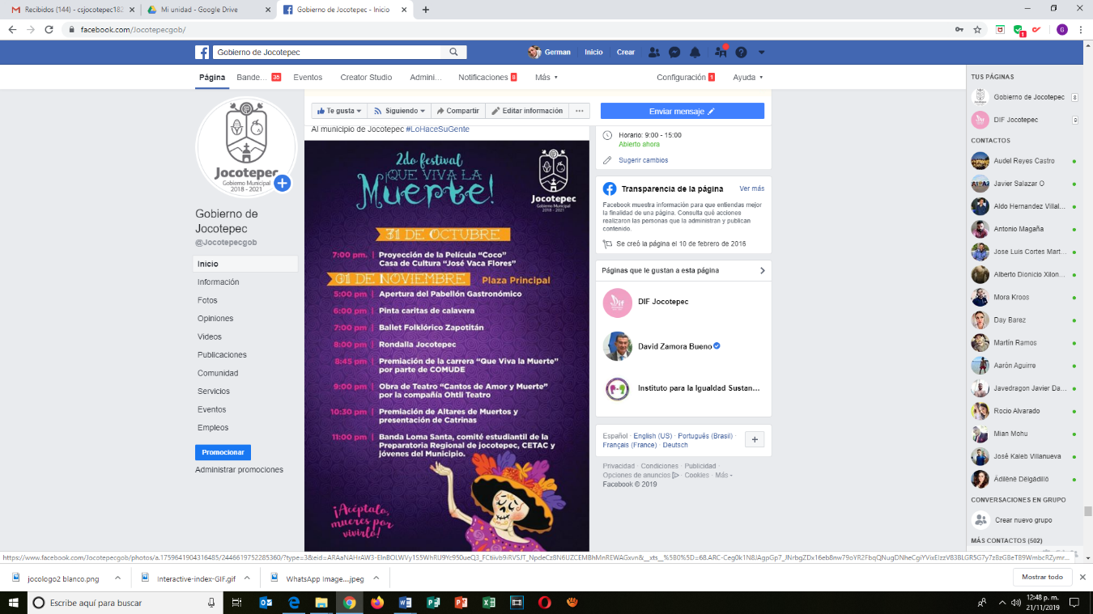
MES DE NOVIEMBRE DE 2019
- 01 DE NOVIEMBRE
2do. Festival que viva la muerte

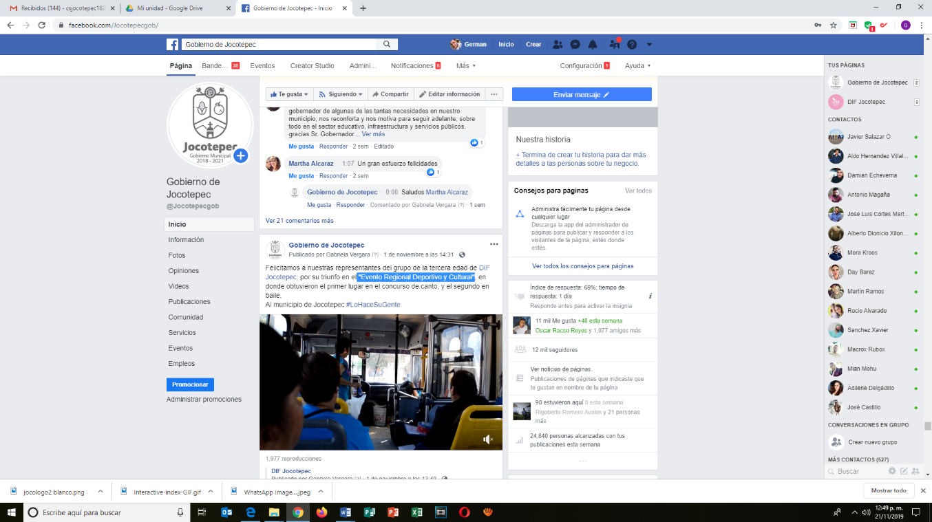
- 01 DE NOVIEMBRE
"Evento Regional Deportivo y Cultural".

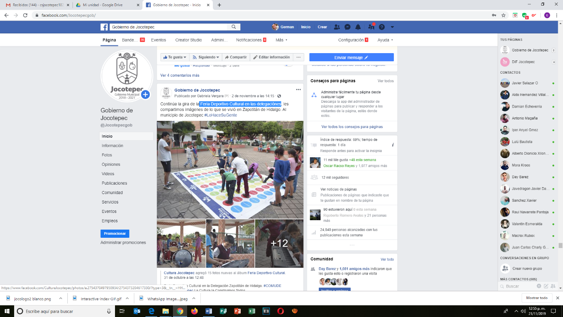
- 02 DE NOVIEMBRE
Feria Deportivo Cultural en las delegaciones

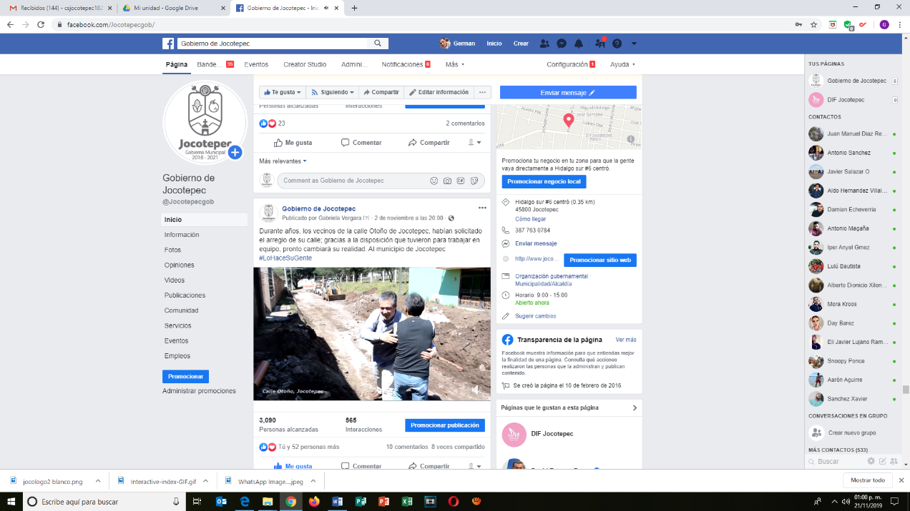
- 02 DE NOVIEMBRE
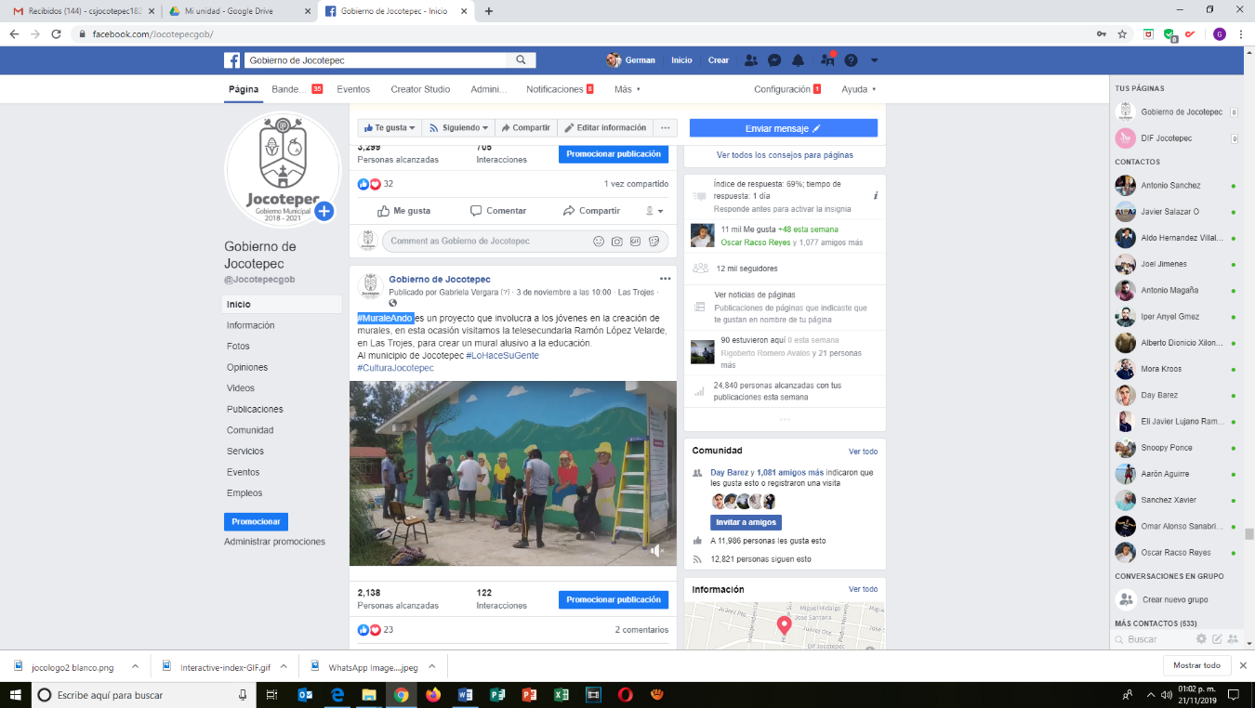
Calle Otoño
- 03 DE NOVIEMBRE
#MuraleAndo.

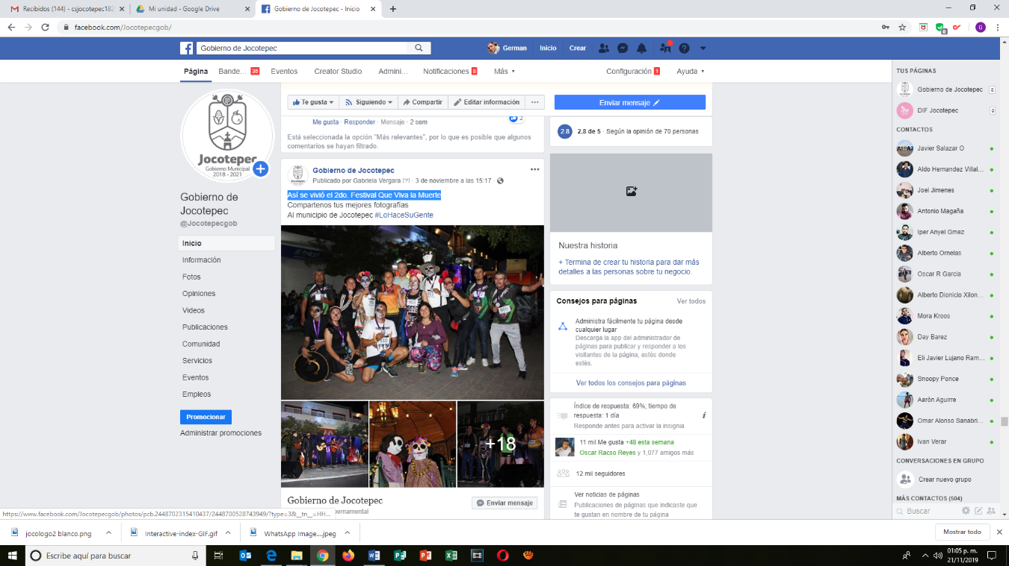
- 03 DE NOVIEMBRE
Así se vivió el 2do. Festival Que Viva la Muerte

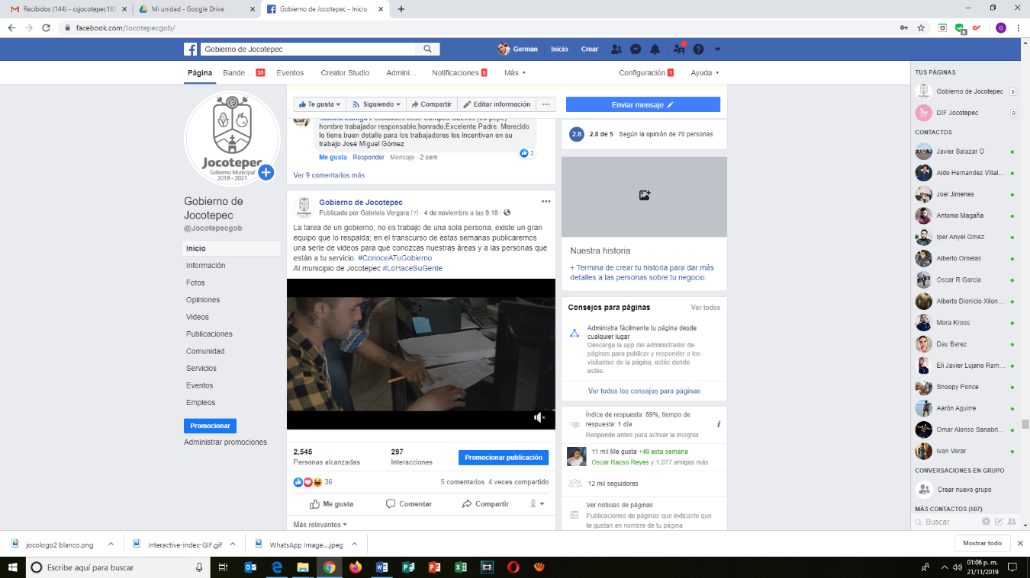
- 04 DE NOVIEMBRE
La tarea de un gobierno
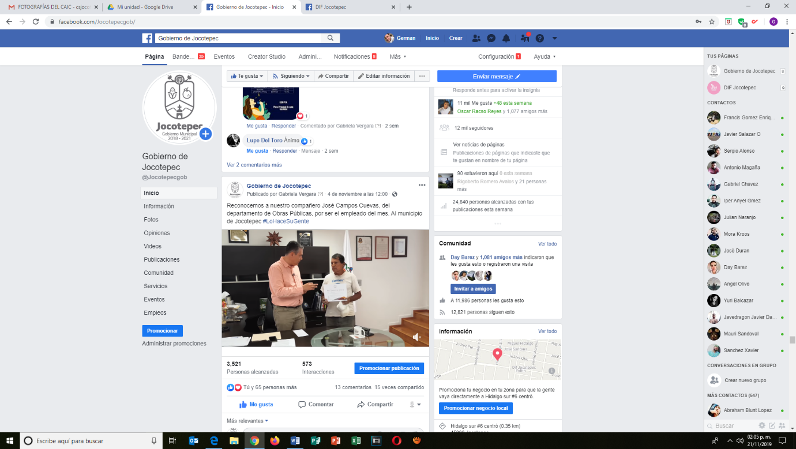
- 04 DE NOVIEMBRE
Empleado del mes

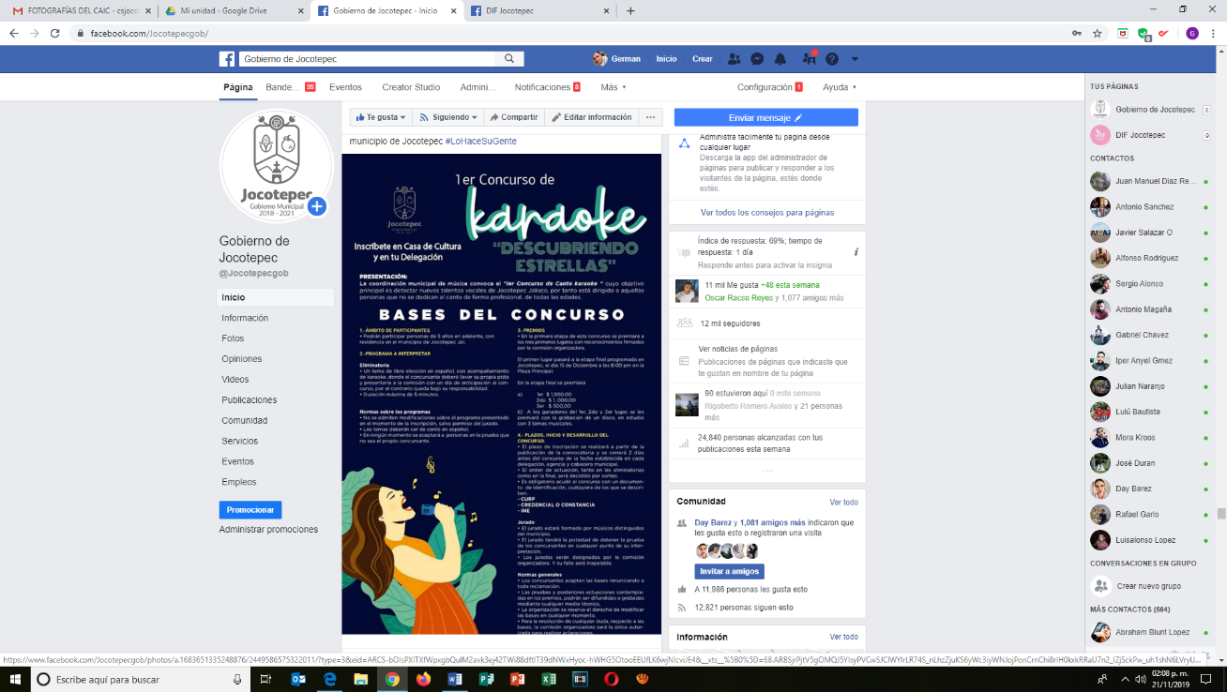
- 04 DE NOVIEMBRE
1er. Concurso de Karaoke.

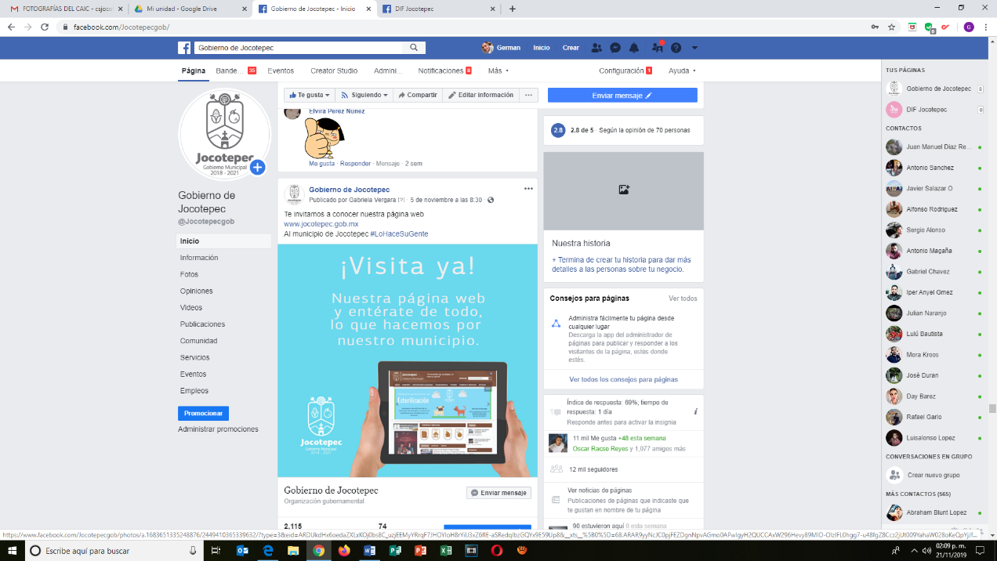
- 05 DE NOVIEMBRE
Te invitamos a conocer nuestra página web.

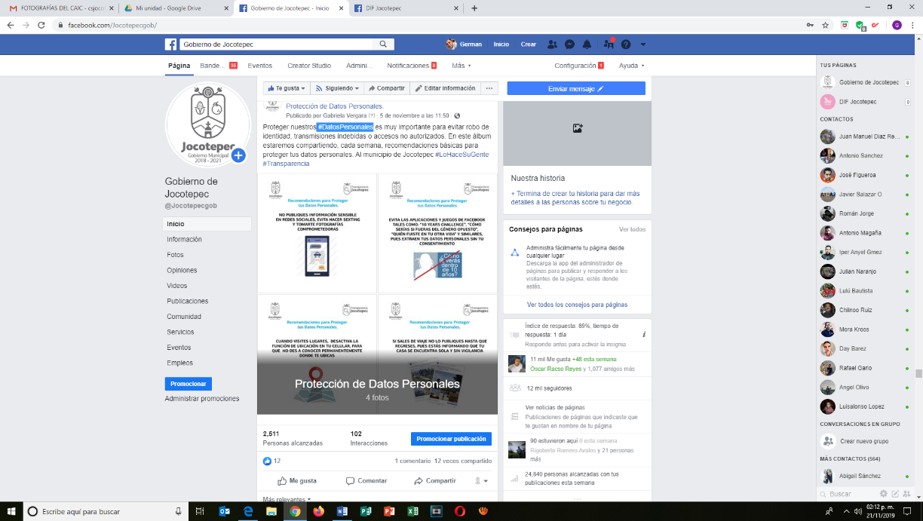
- 05 DE NOVIEMBRE
#DatosPersonales.

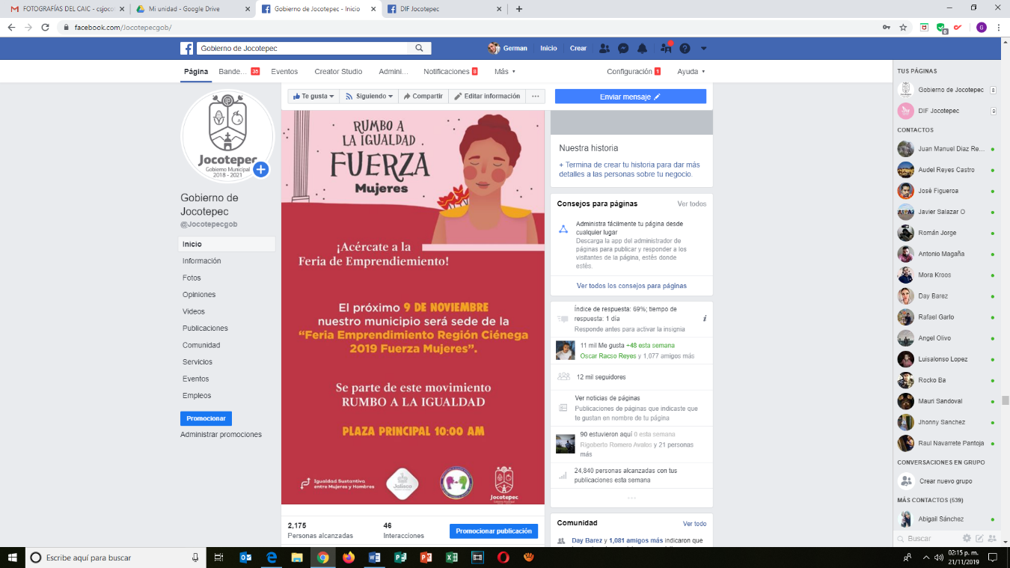
- 05 DE NOVIEMBRE
"Feria de Emprendimiento".

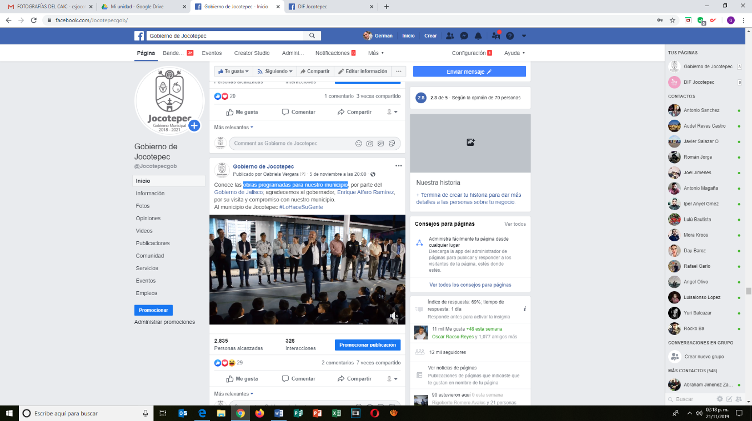
- 05 DE NOVIEMBRE
Obras programadas para nuestro municipio.

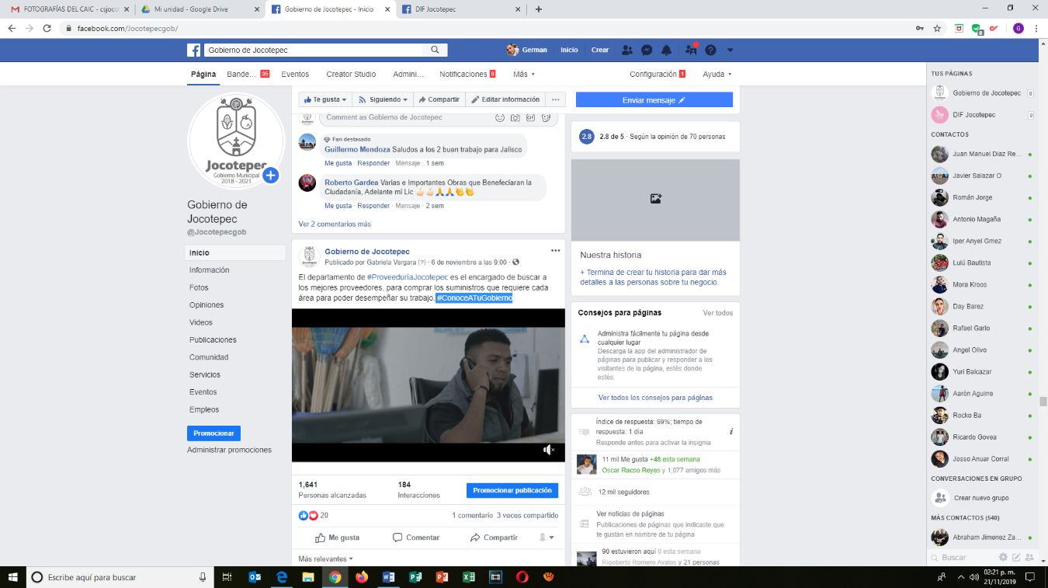
- 06 DE NOVIEMBRE
#ConoceATuGobierno.

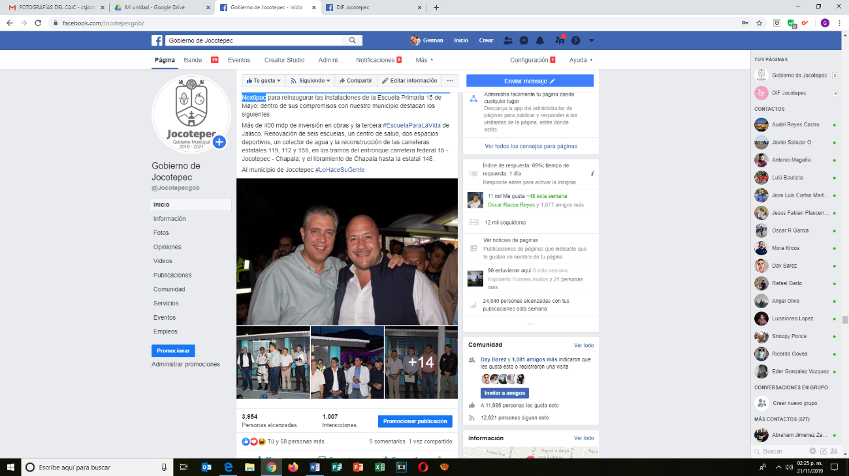
- 06 DE NOVIEMBRE
El gobernador de Jalisco, Ing. Enrique Alfaro Ramírez,
visitó la localidad de Nextipac.

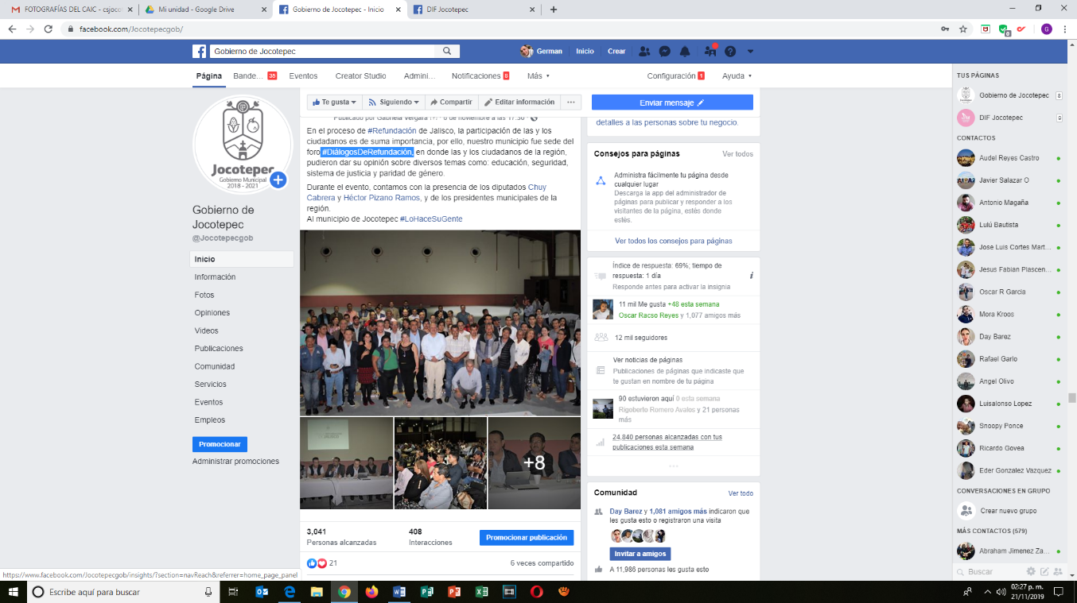
- 06 DE NOVIEMBRE
#DiálogosDeRefundación.

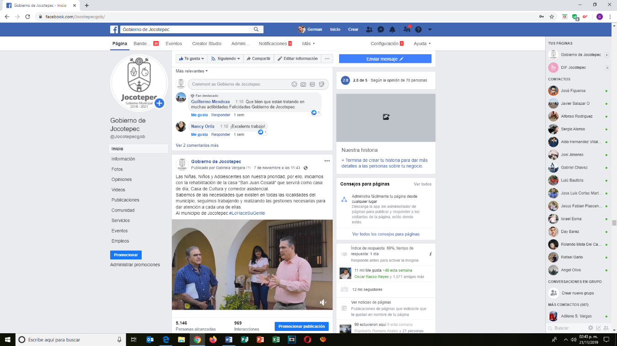
- 07 DE NOVIEMBRE
Rehabilitación de la casa "San Juan Cosalá"
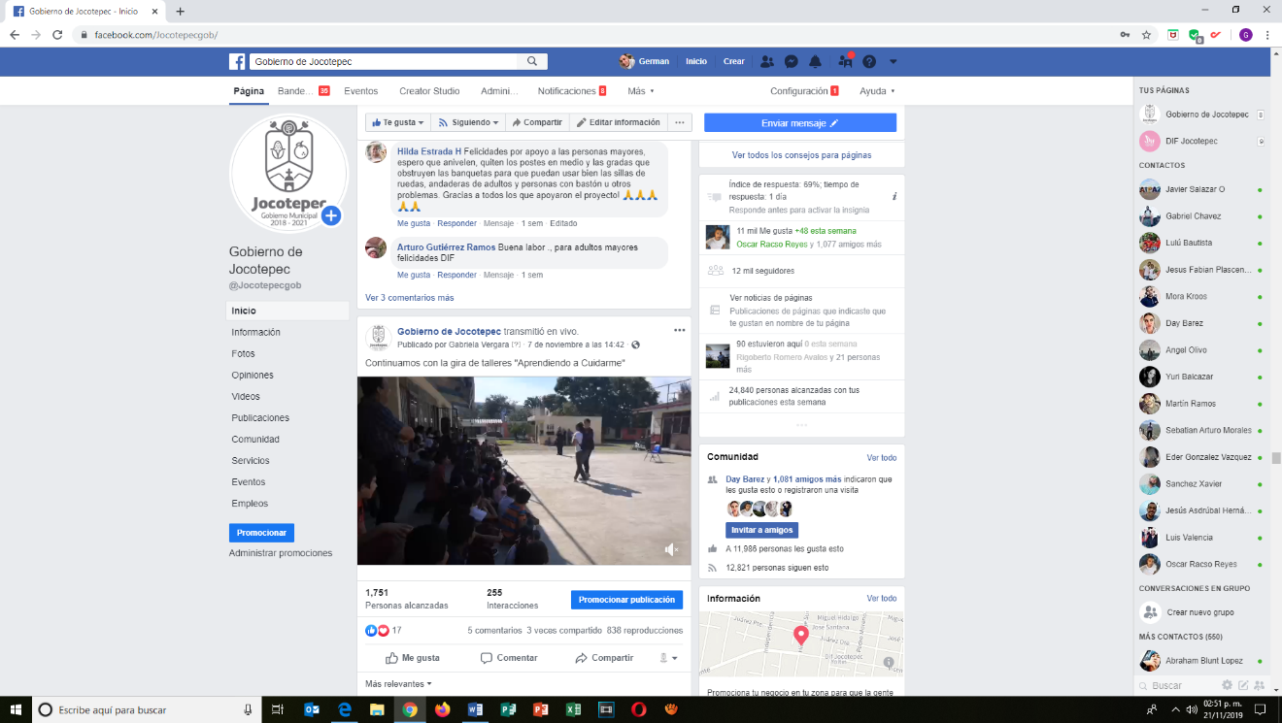
- 07 DE NOVIEMBRE
Continuamos con la gira de talleres "Aprendiendo a Cuidarme".
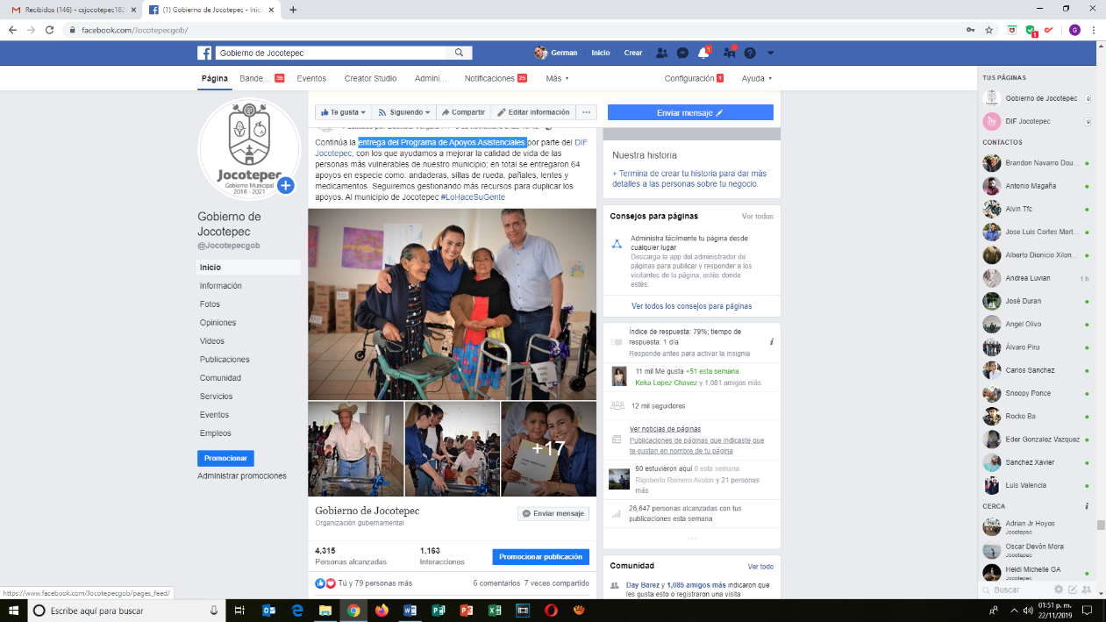
- 08 DE NOVIEMBRE
Entrega del Programa de Apoyos Asistenciales

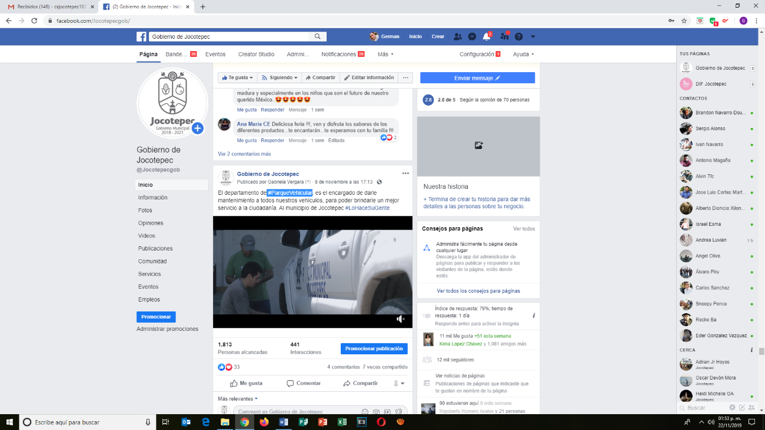
- 08 DE NOVIEMBRE
#ParqueVehicular
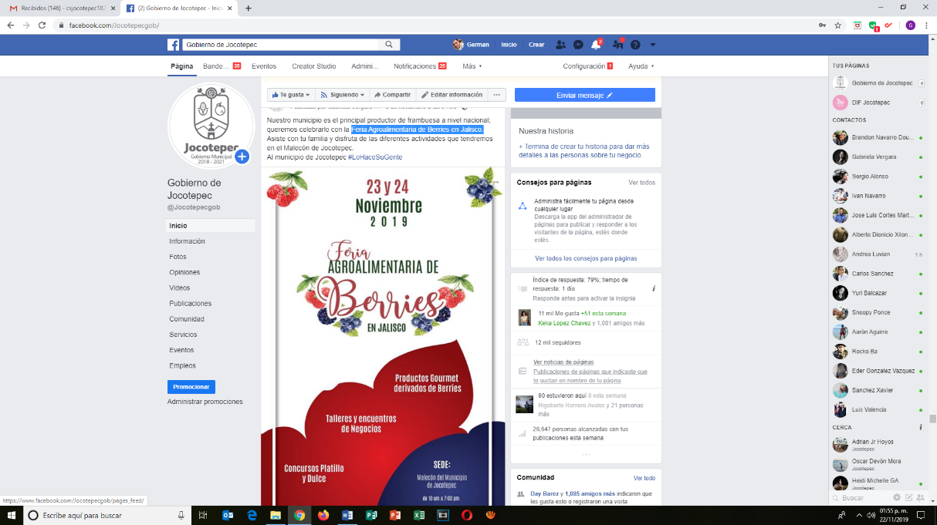
- 08 DE NOVIEMBRE
Feria Agroalimentaria de Berries en Jalisco.

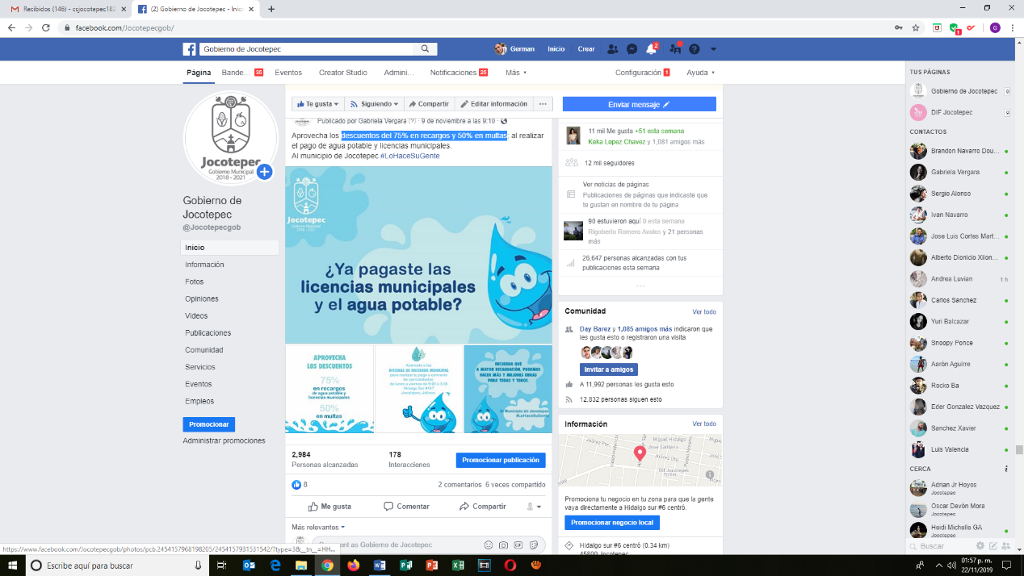
- 09 DE NOVIEMBRE
Descuentos del 75% en recargos y 50% en multas.

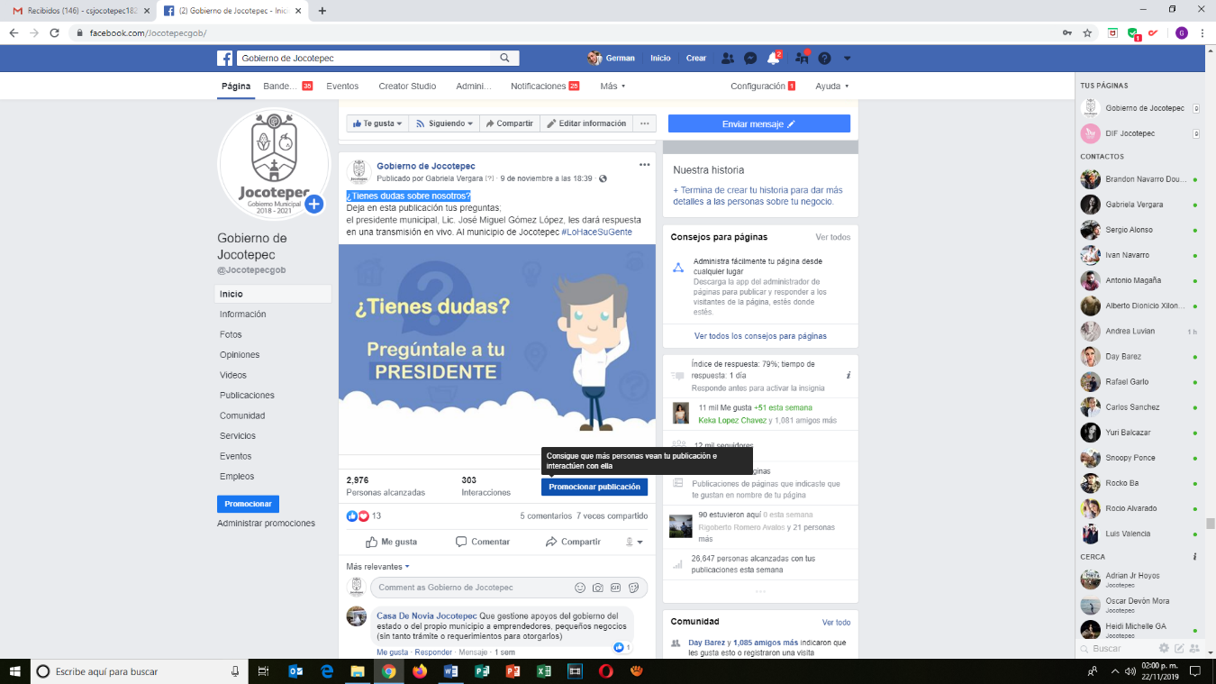
- 09 DE NOVIEMBRE
¿Tienes dudas sobre nosotros?

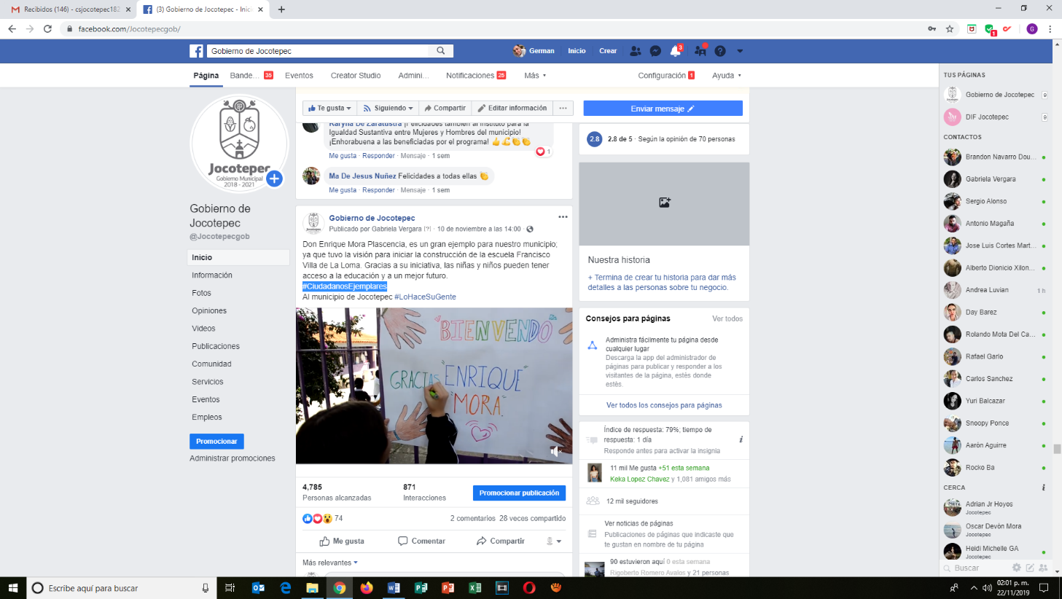
- 10 DE NOVIEMBRE
#CiudadanosEjemplares.

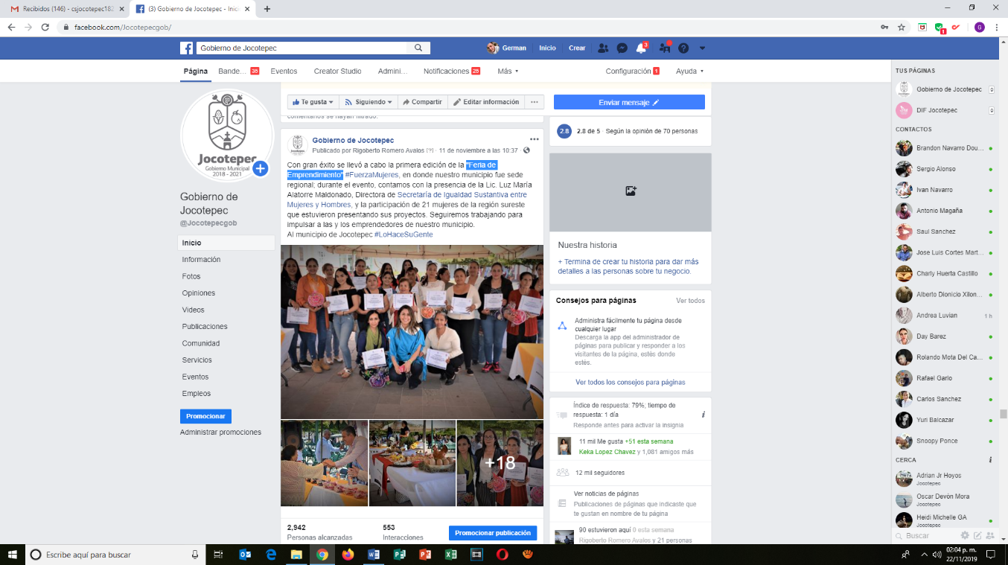
- 11 DE NOVIEMBRE
"Feria de Emprendimiento".

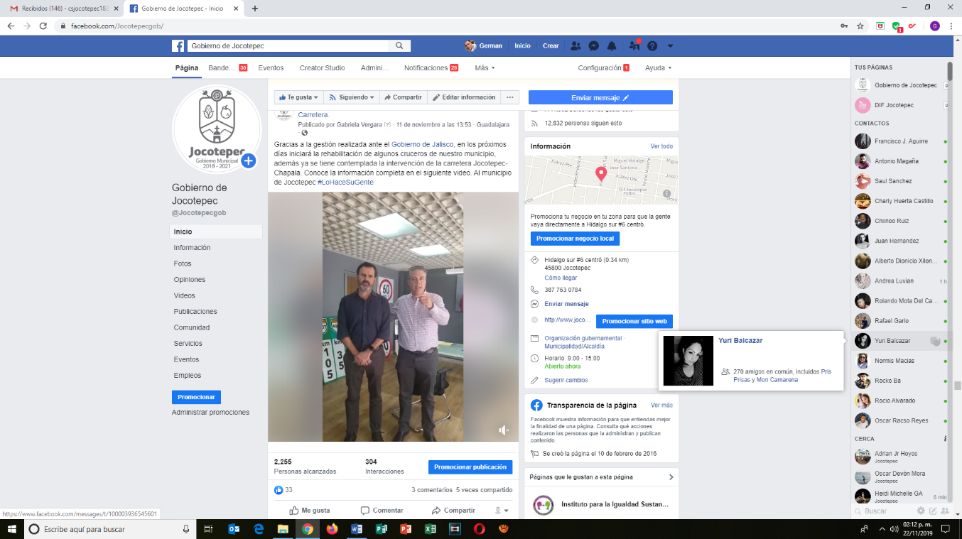
- 11 DE NOVIEMBRE
Rehabilitación de algunos cruceros de nuestro municipio.

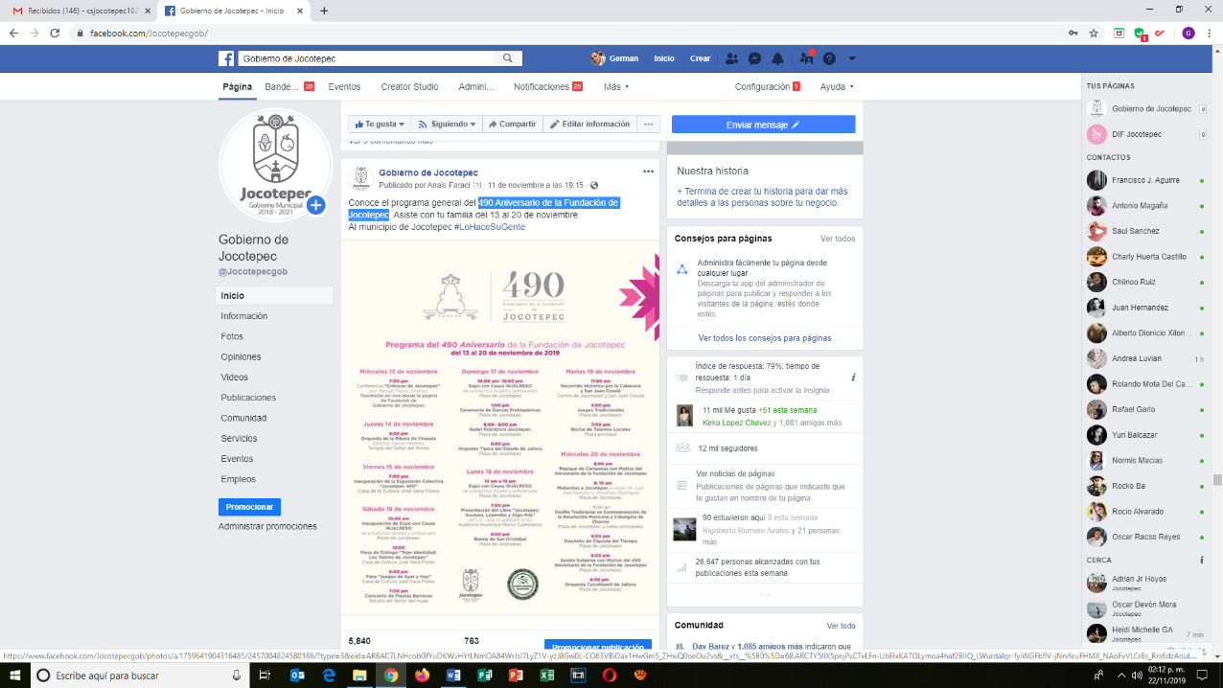
- 11 DE NOVIEMBRE
490 Aniversario de la Fundación de Jocotepec.

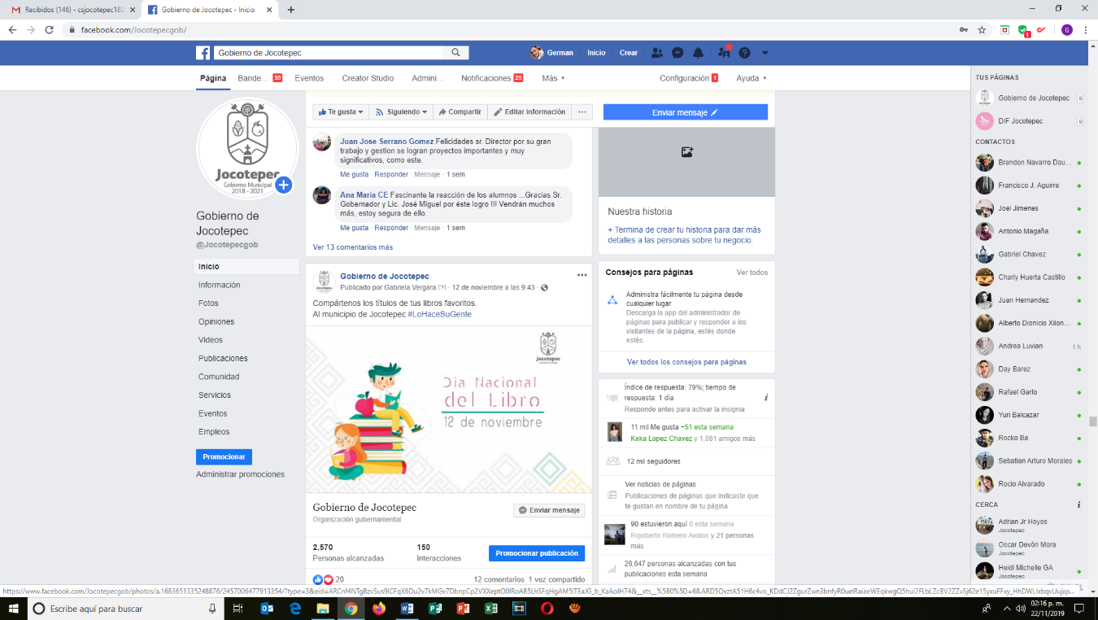
- 12 DE NOVIEMBRE
Día Nacional de Libro.
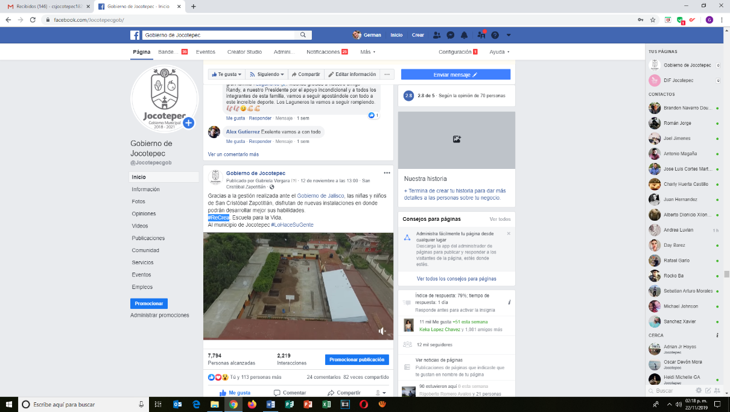
- 12 DE NOVIEMBRE
#ReCrea.
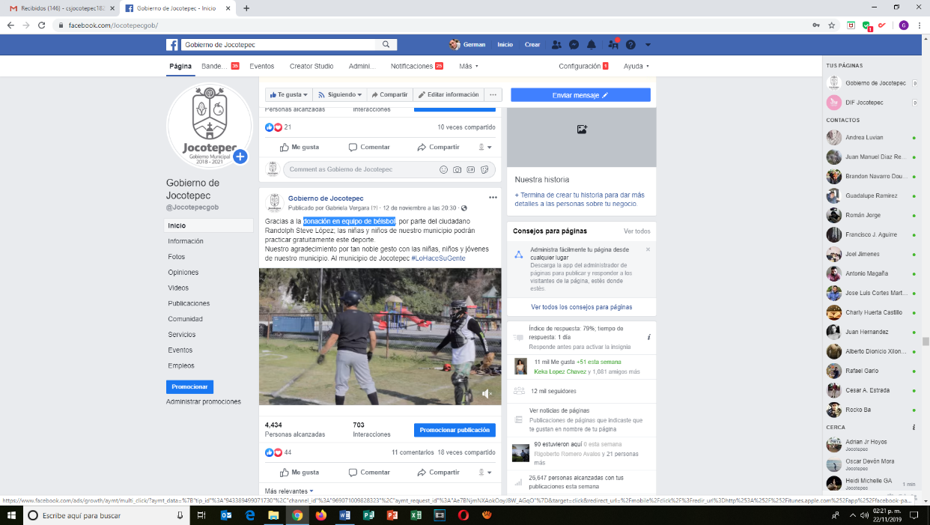
- 12 DE NOVIEMBRE
Donación en equipo de béisbol.
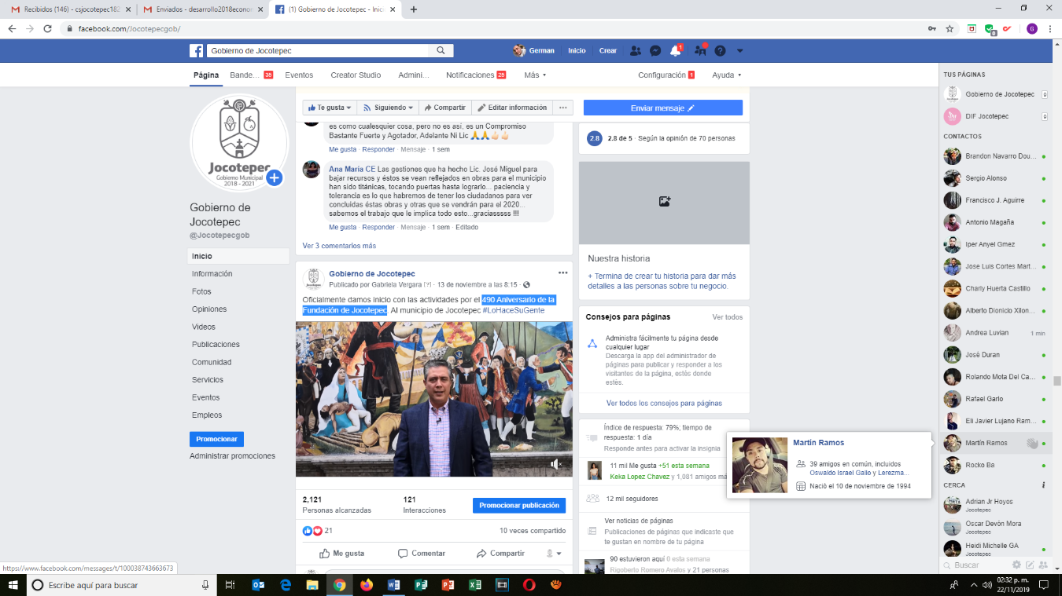
- 13 DE NOVIEMBRE
490 Aniversario de la Fundación de Jocotepec.
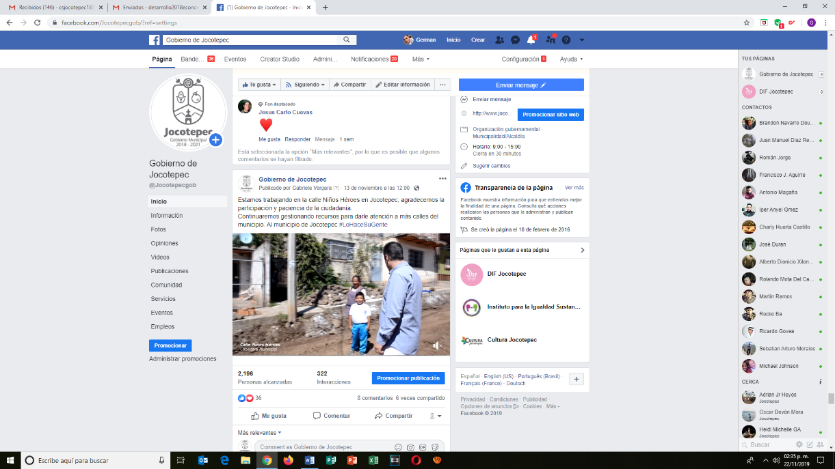
- 13 DE NOVIEMBRE
Calle Niños Héroes.
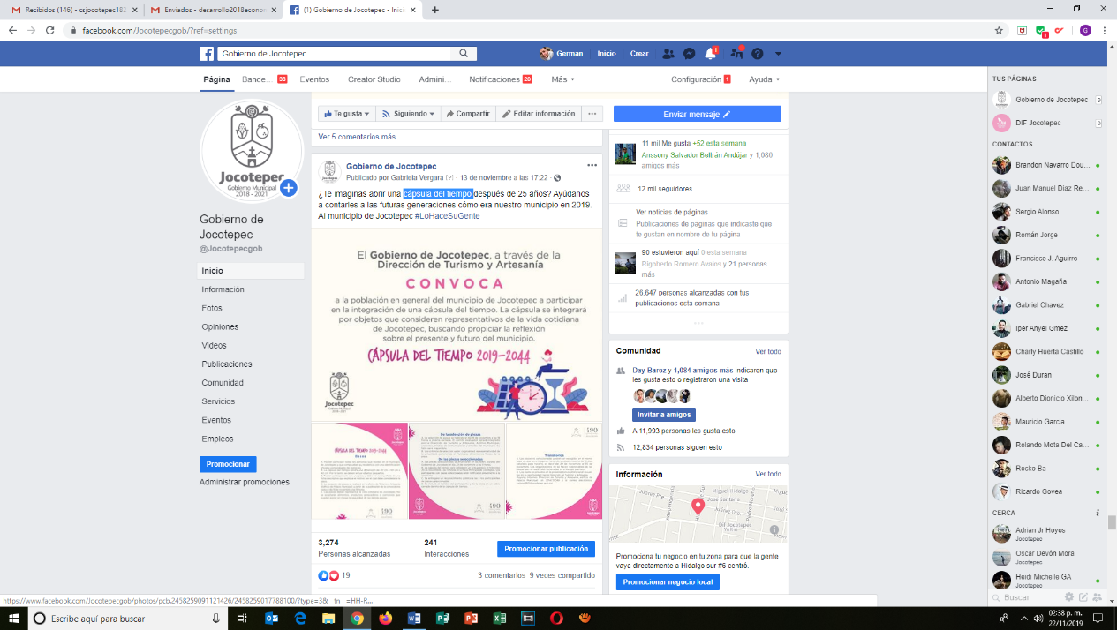
- 13 DE NOVIEMBRE
Cápsula del tiempo

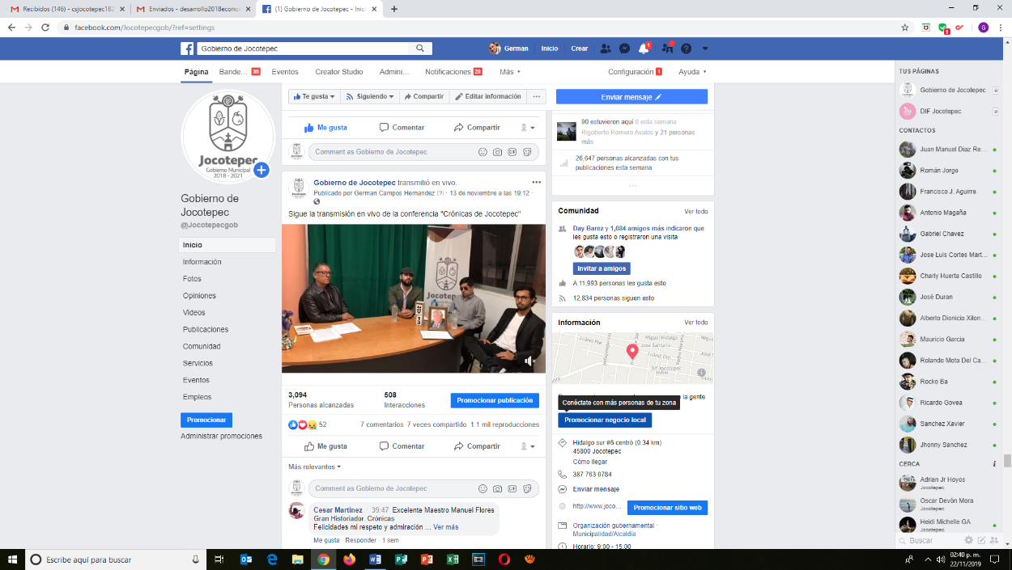
- 13 DE NOVIEMBRE
"Crónicas de Jocotepec".
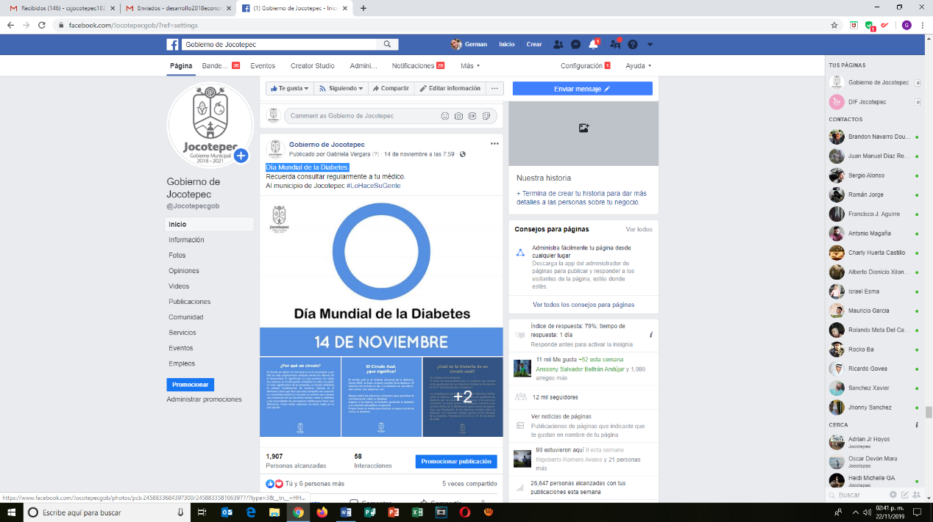
- 14 DE NOVIEMBRE
Día Mundial de la Diabetes.

- 14 DE NOVIEMBRE
Exposición Colectiva "Jocotepec 490".
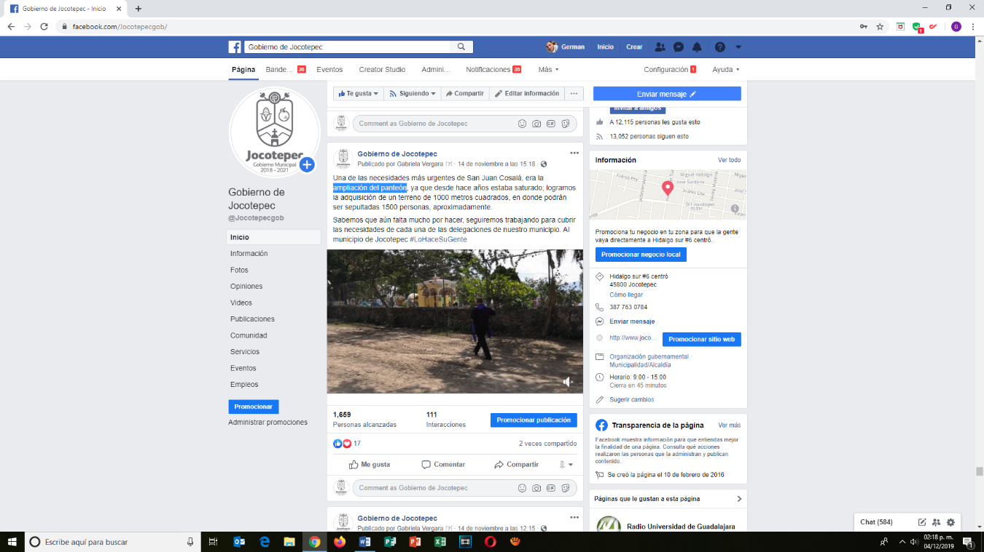
- 14 DE NOVIEMBRE
Ampliación del panteón.

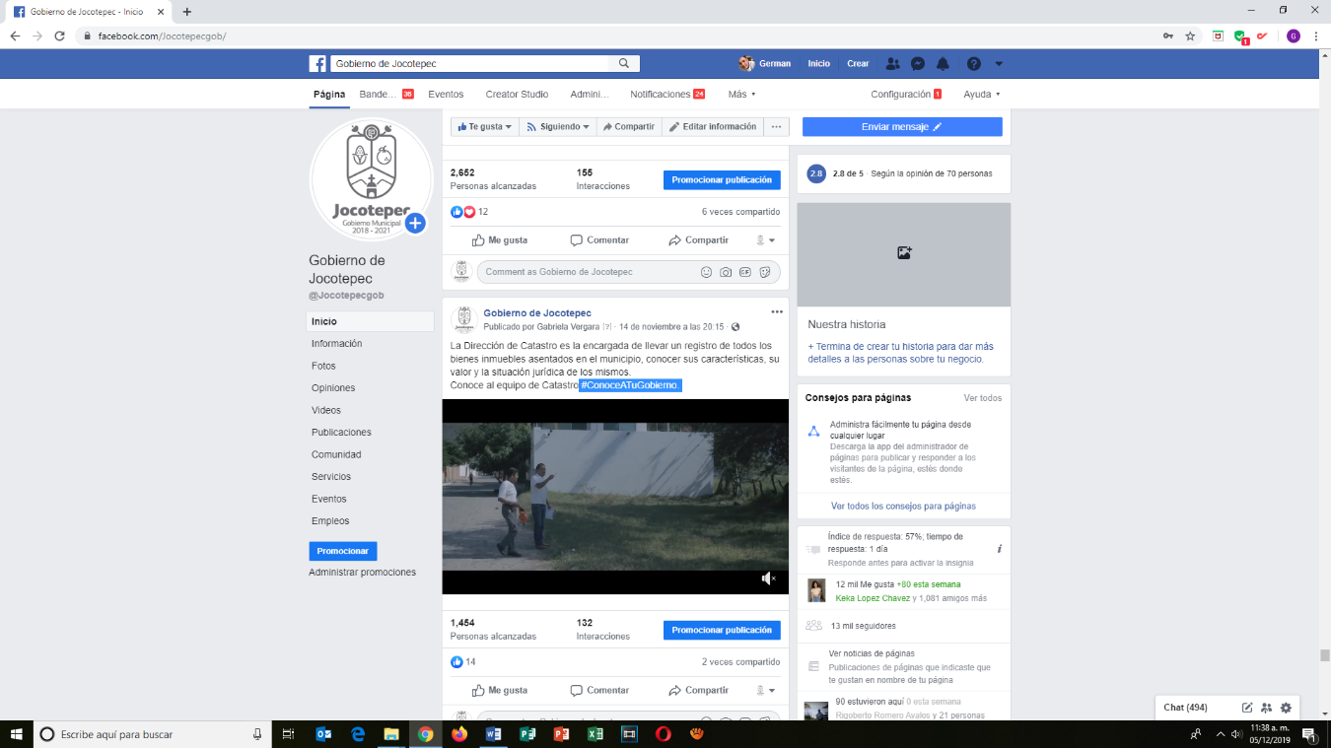
- 14 DE NOVIEMBRE
#ConoceATuGobierno.

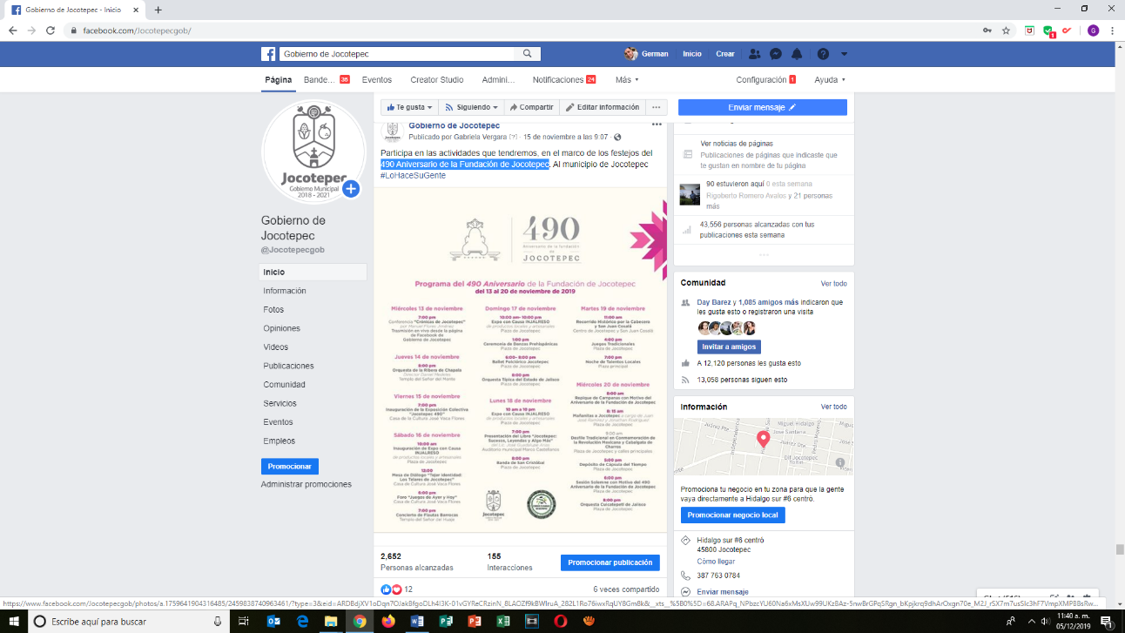
- 15 DE NOVIEMBRE
490 Aniversario de la Fundación de Jocotepec

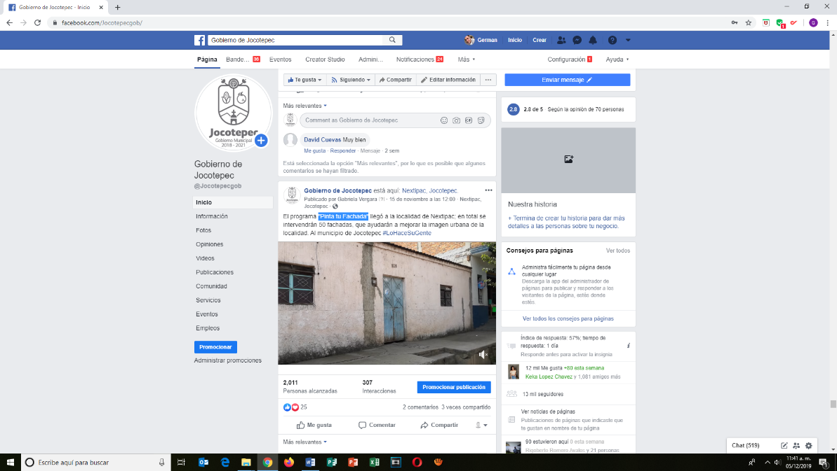
- 15 DE NOVIEMBRE
"Pinta tu Fachada"
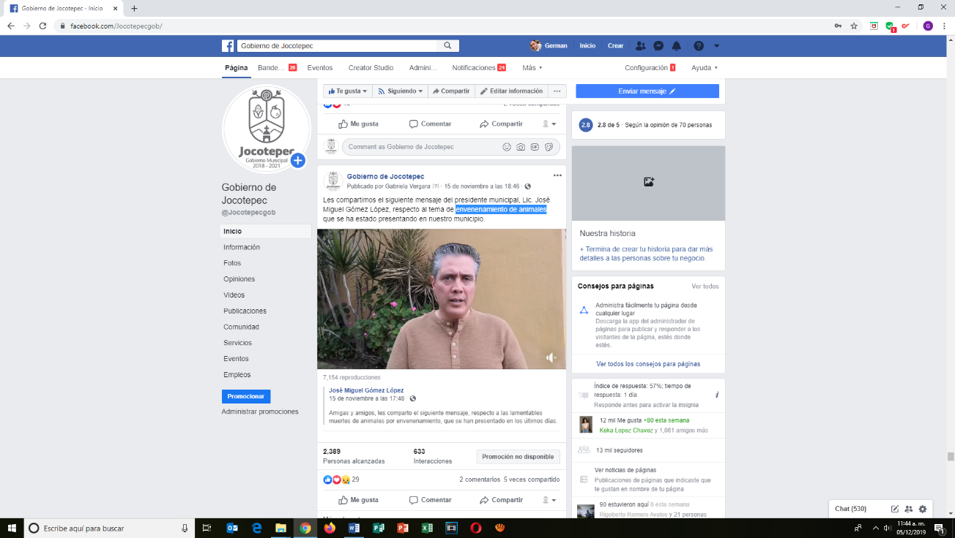
- 15 DE NOVIEMBRE
Envenenamiento de animales.

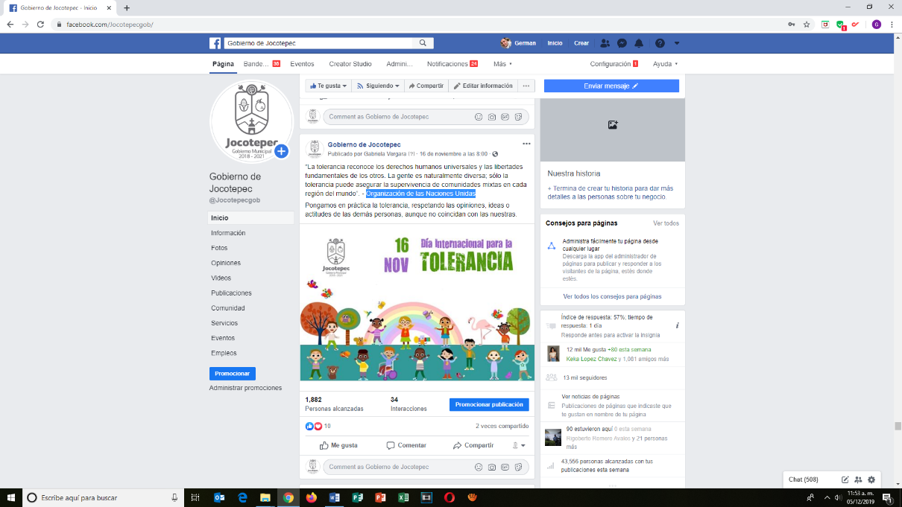
- 16 DE NOVIEMBRE
Organización de las Naciones Unidas.

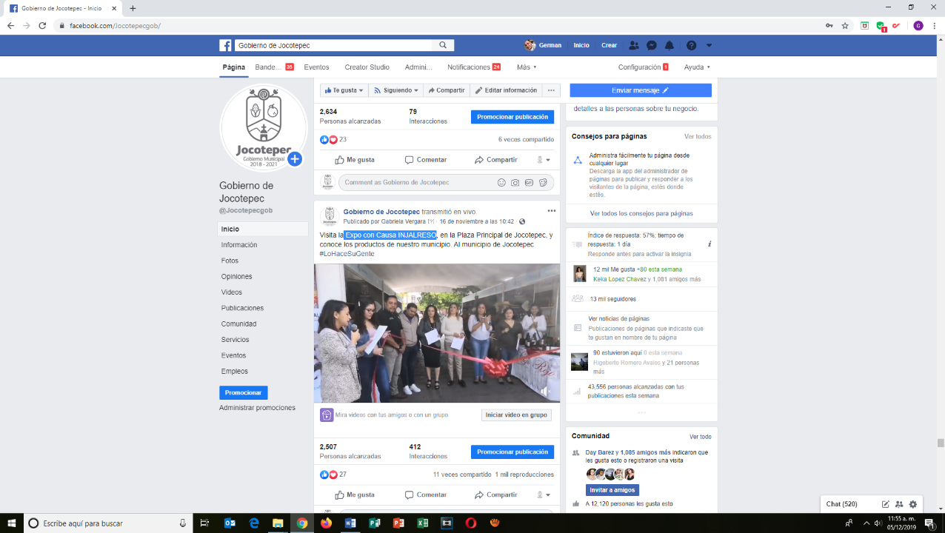
- 16 DE NOVIEMBRE
Expo con Causa INJALRESO
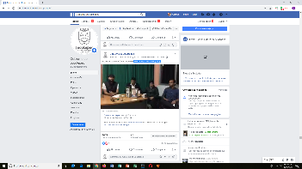
- 16 DE NOVIEMBRE
Foro "Juegos de Ayer y Hoy".

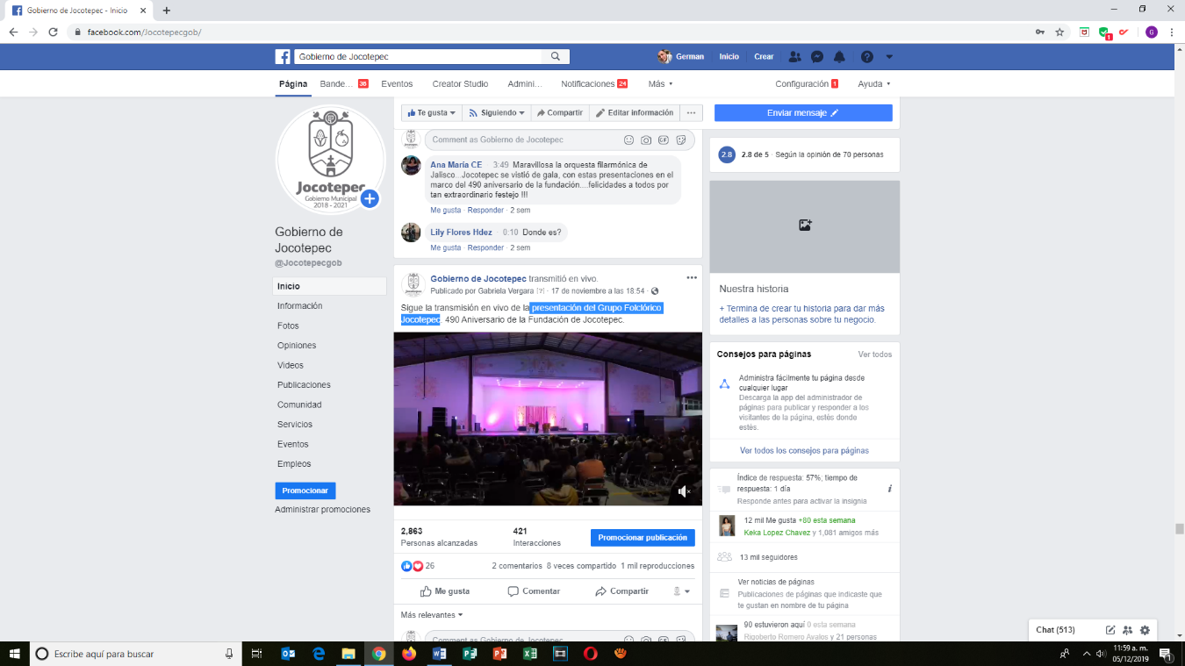
- 17 DE NOVIEMBRE
Presentación del Grupo Folclórico Jocotepec.

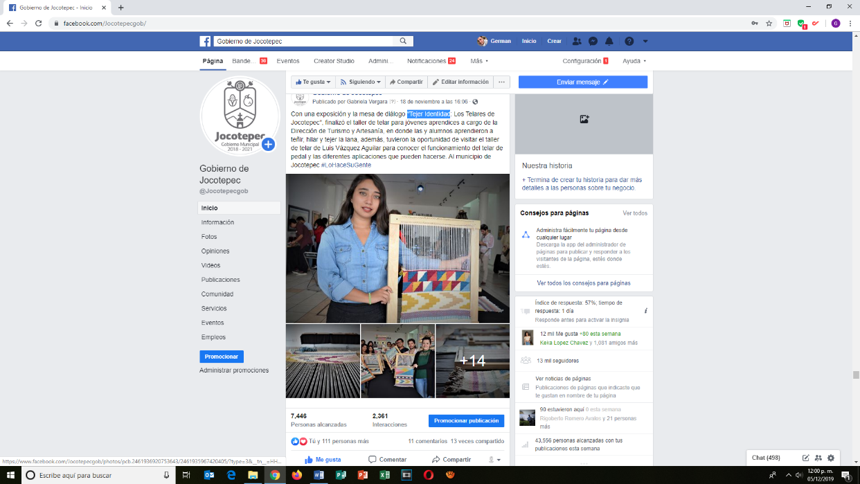
18 DE NOVIEMBRE
"Tejer Identidad”.

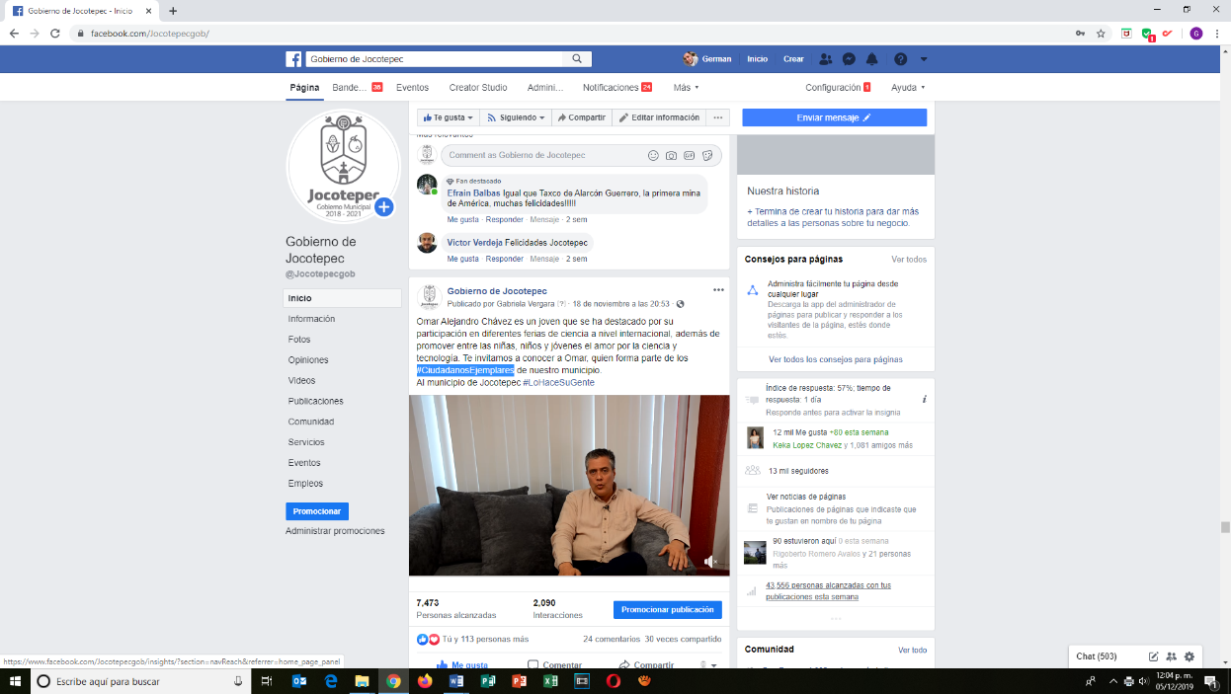
- 18 DE NOVIEMBRE
#CiudadanosEjemplares.
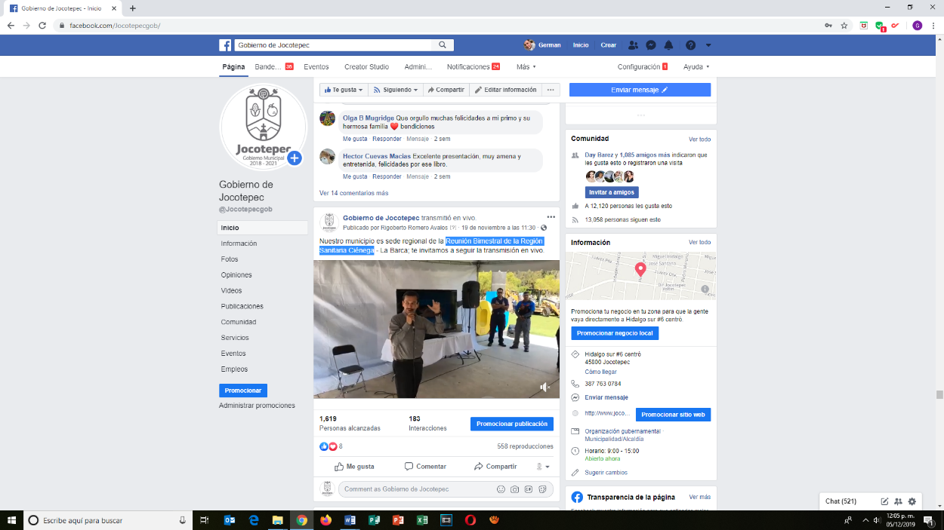
- 19 DE NOVIEMBRE
Reunión Bimestral de la Región Sanitaria Ciénega.
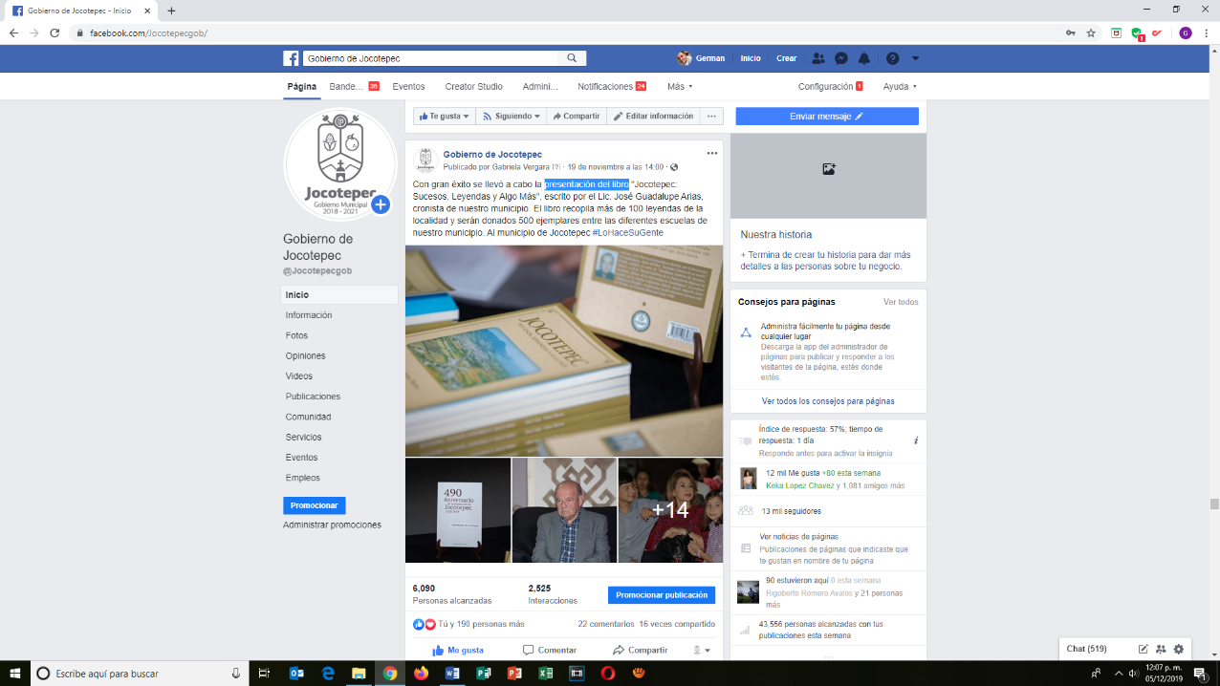
- 19 DE NOVIEMBRE
Presentación del libro.

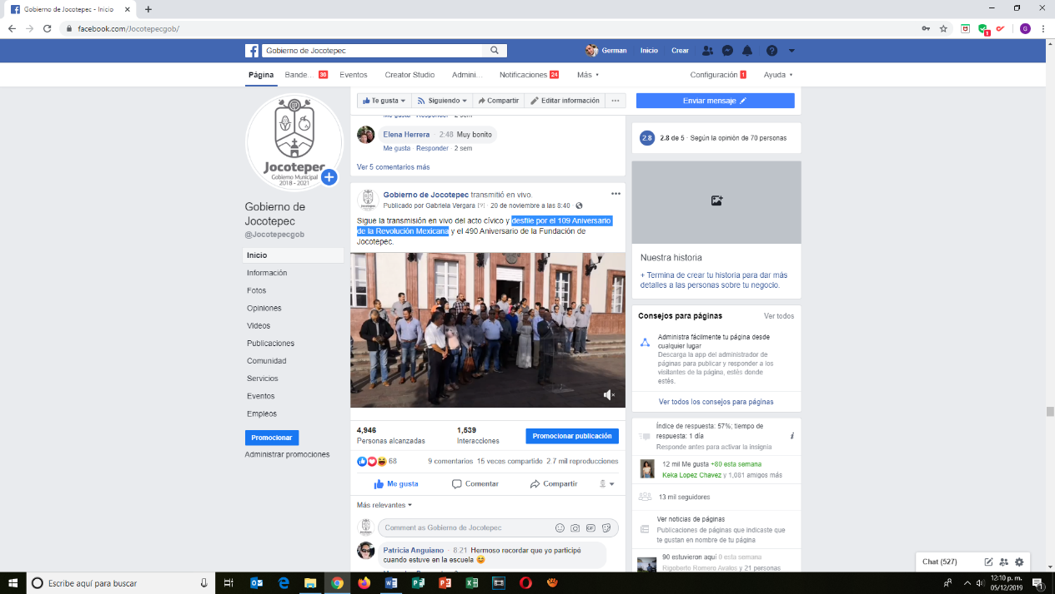
- 20 DE NOVIEMBRE
Desfile por el 109 Aniversario de la Revolución Mexicana.

- 21 DE NOVIEMBRE
Campaña de esterilización gratuita.
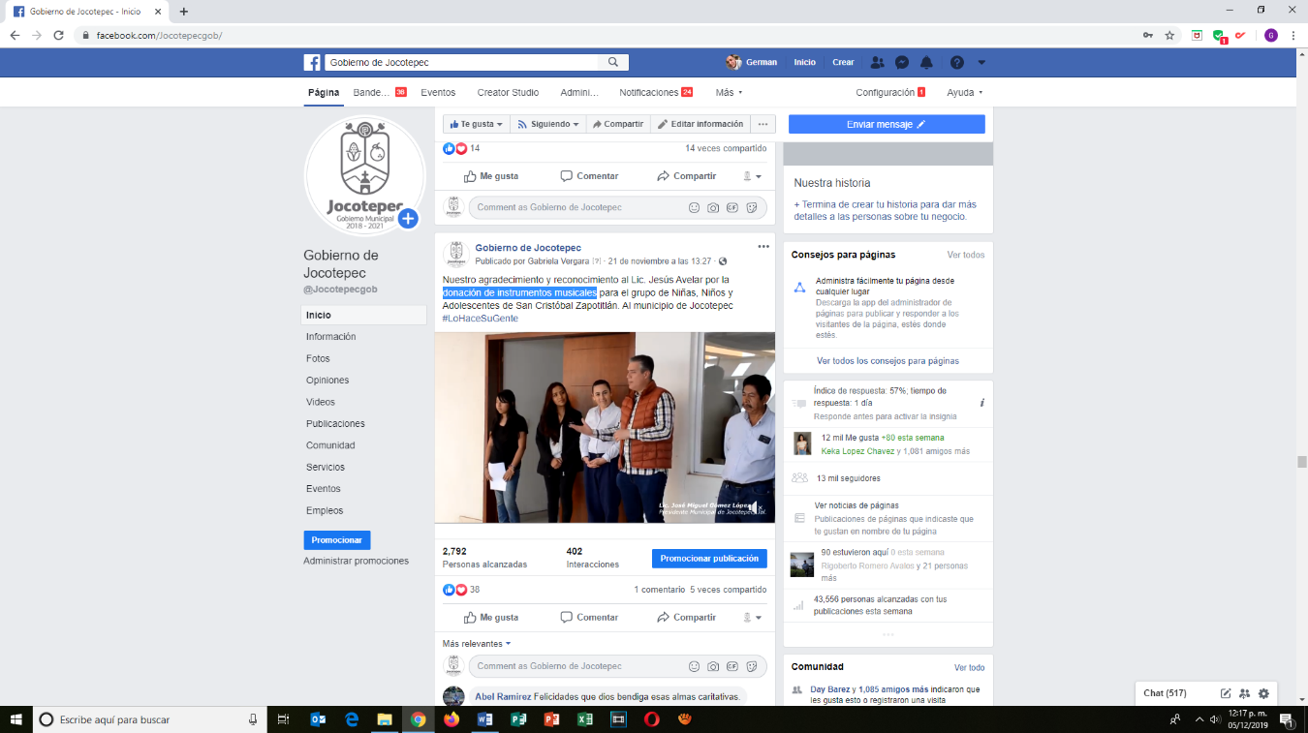
- 21 DE NOVIEMBRE
Donación de instrumentos musicales.

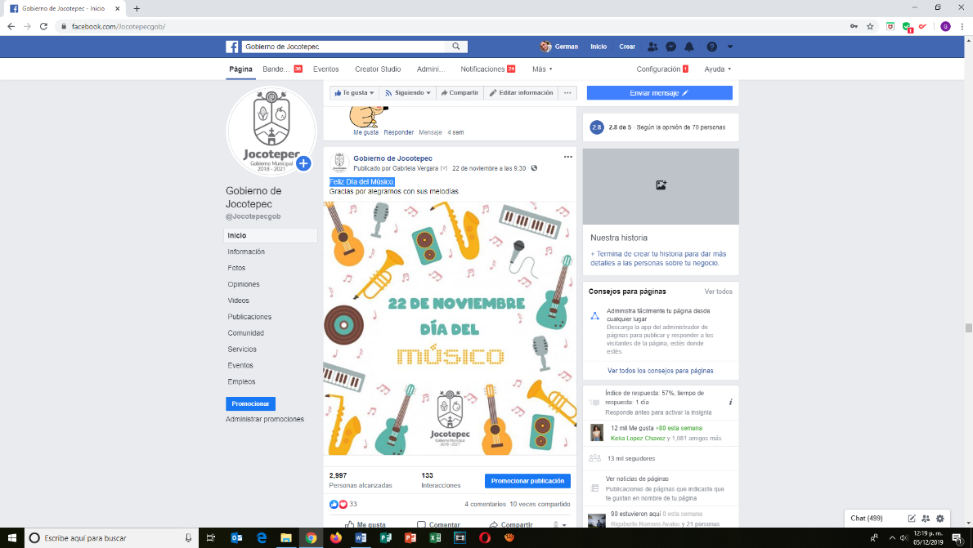
- 22 DE NOVIEMBRE
Feliz Día del Músico.

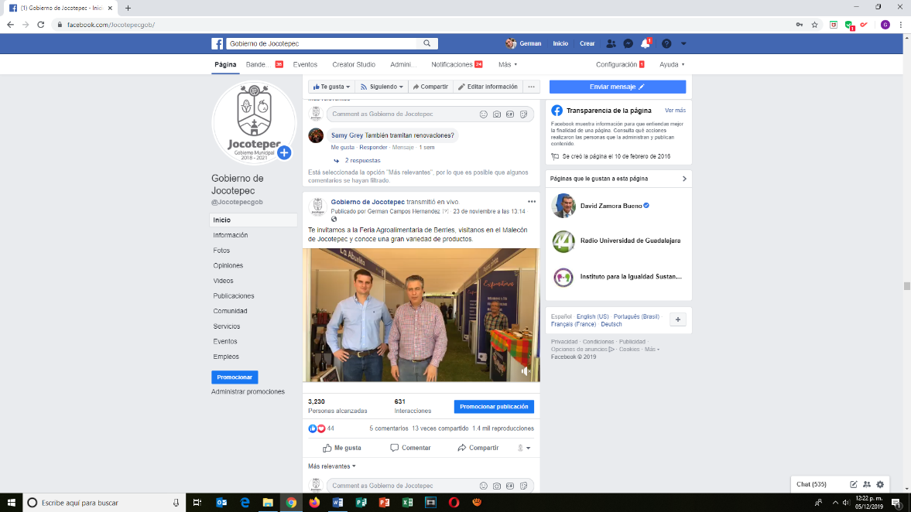
- 23 DE NOVIEMBRE
Feria Agroalimentaria de Berries.

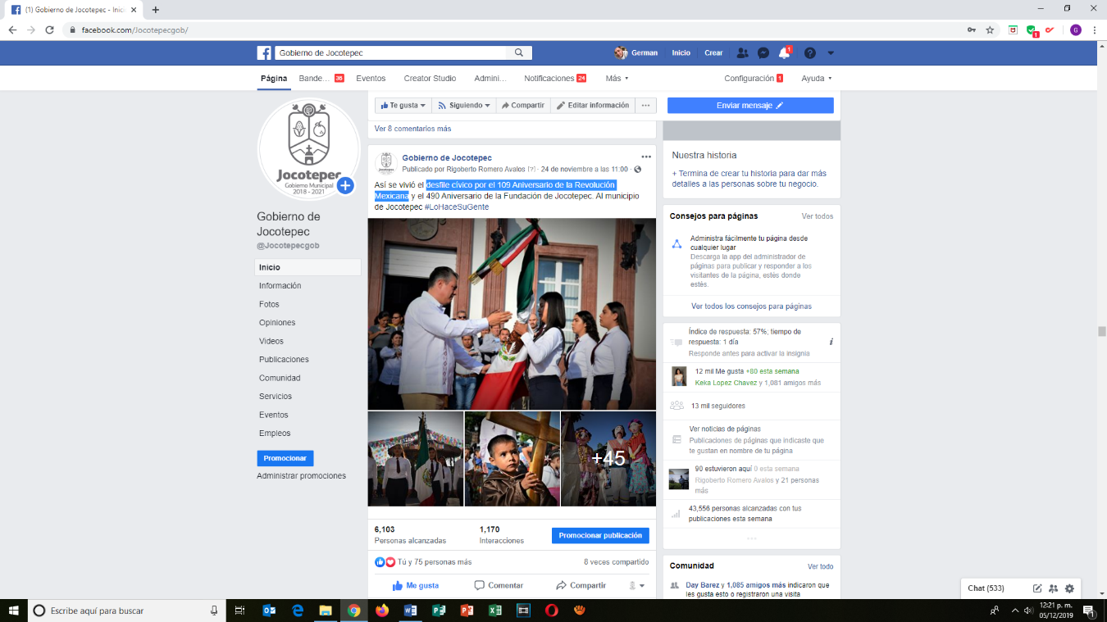
- 24 DE NOVIEMBRE
Desfile cívico por el 109 Aniversario de la Revolución Mexicana

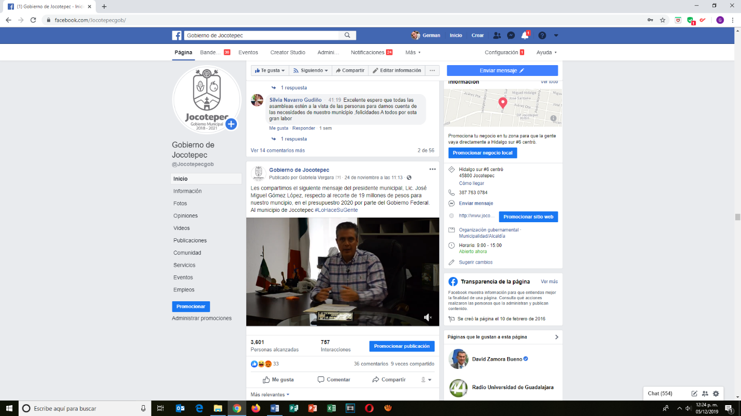
- 24 DE NOVIEMBRE
Recorte de 19 millones de pesos para nuestro municipio.

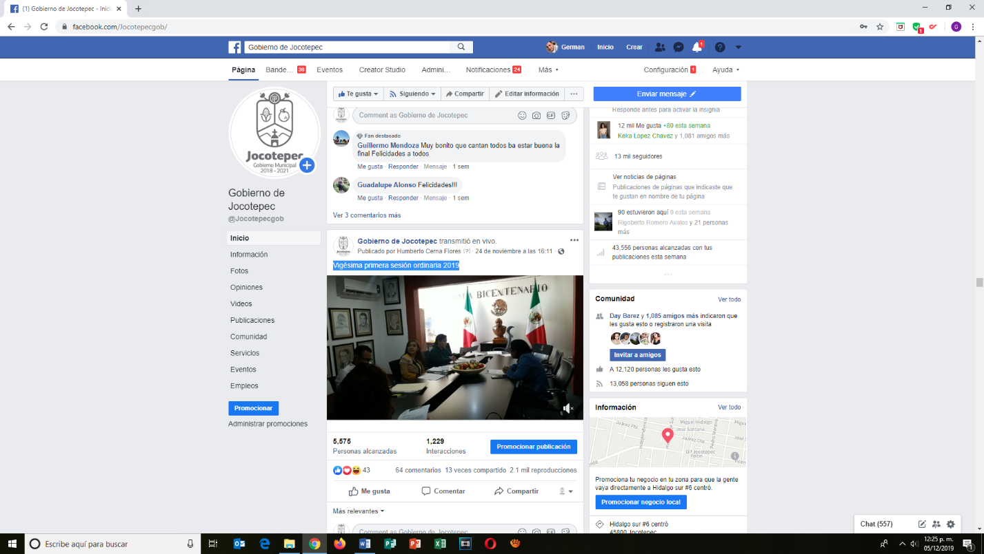
- 24 DE NOVIEMBRE
Vigésima primera sesión ordinaria 2019.

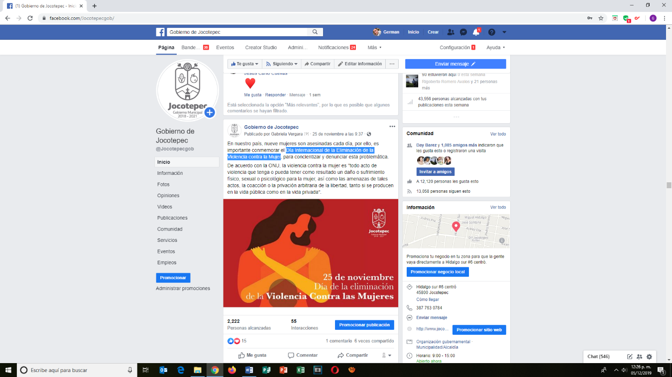
- 25 DE NOVIEMBRE
Día Internacional de la Eliminación de la Violencia contra la Mujer.

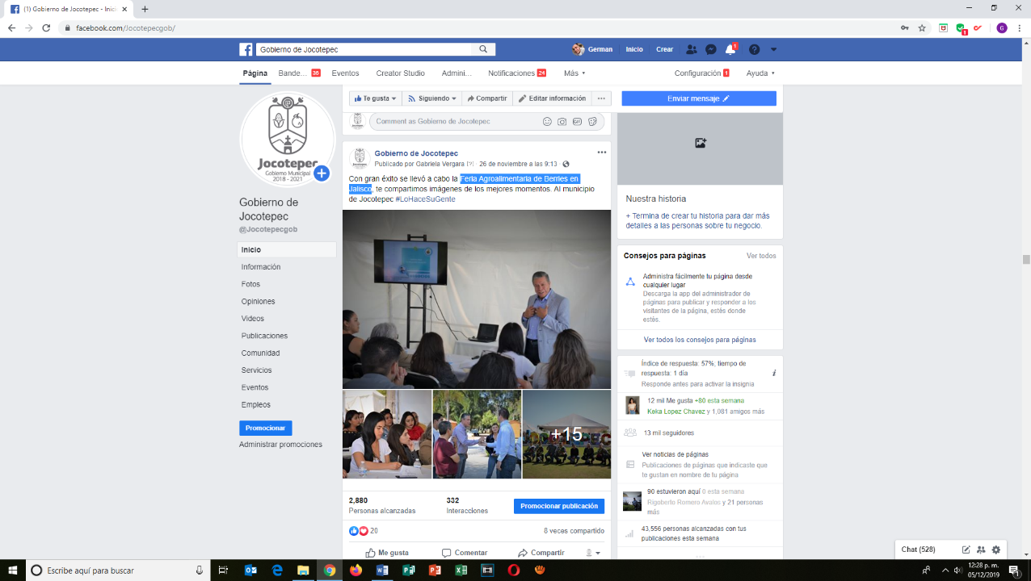
- 26 DE NOVIEMBRE
Feria Agroalimentaria de Berries en Jalisco.

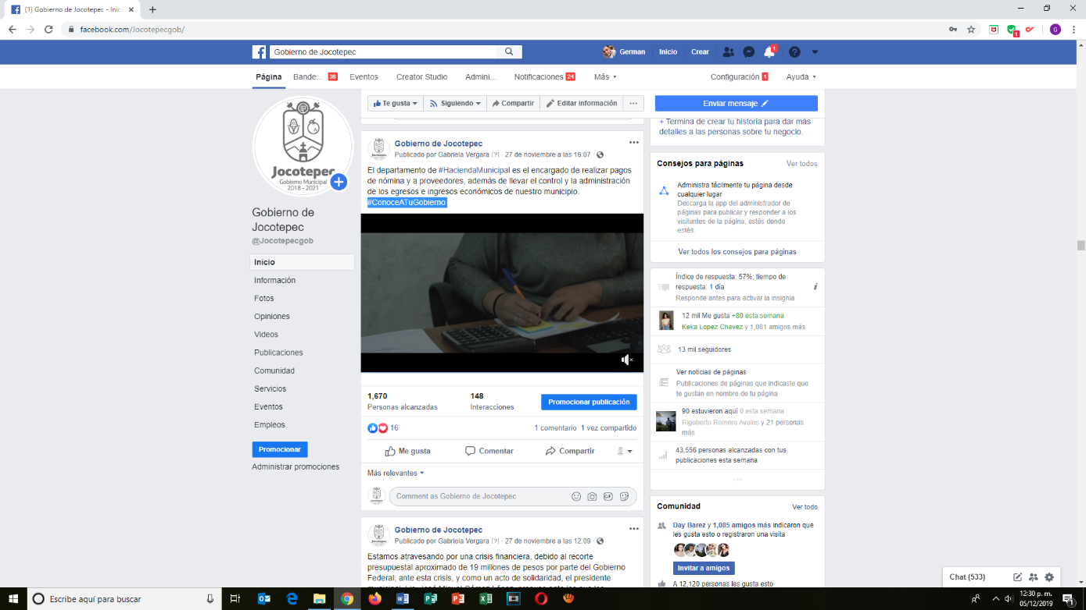
- 27 DE NOVIEMBRE
#ConoceATuGobierno

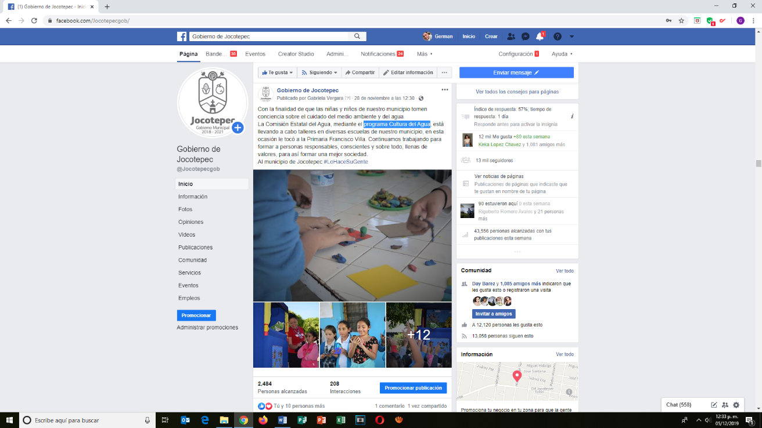
- 28 DE NOVIEMBRE
Programa Cultura del Agua.

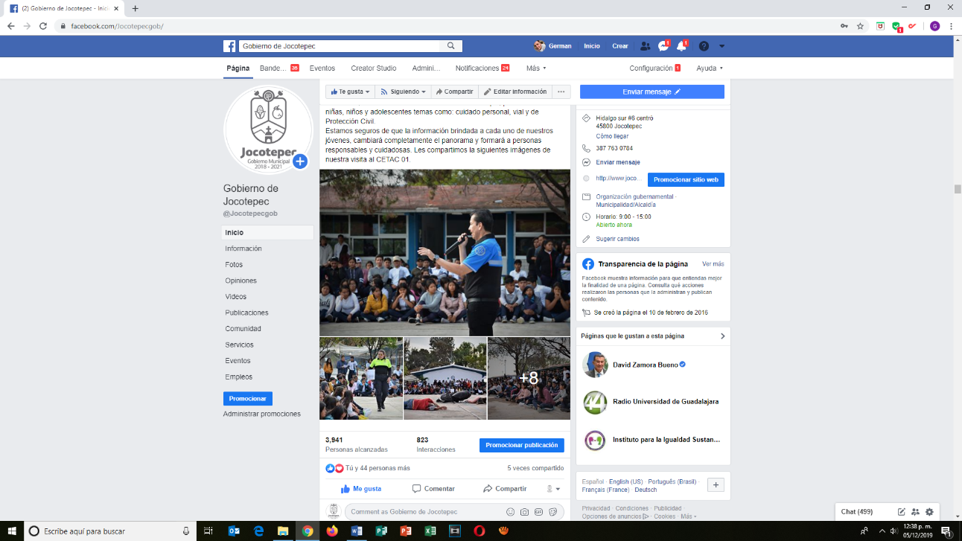
- 29 DE NOVIEMBRE
"Aprendo a Cuidarme".

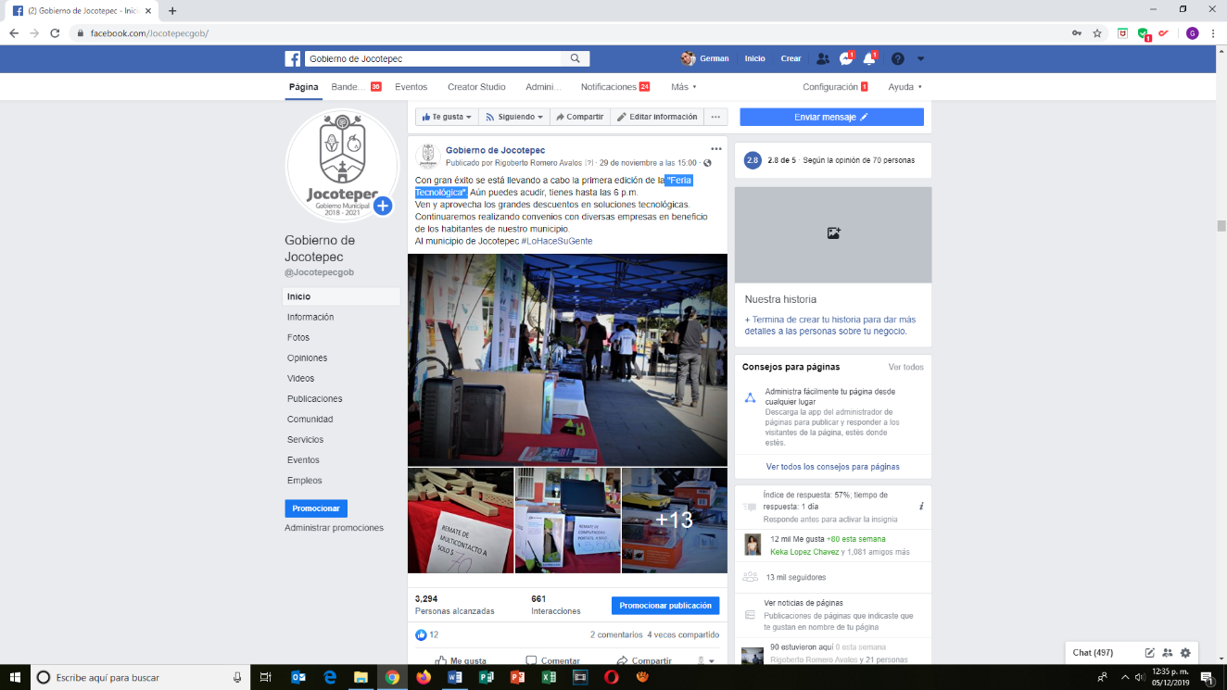
- 29 DE NOVIEMBRE
"Feria Tecnológica".

